Муниципальное бюджетное учреждение культуры
Нерюнгринская централизованная библиотечная система

Иенгра в лицах:
по страницам газеты
«Индустрия Севера»

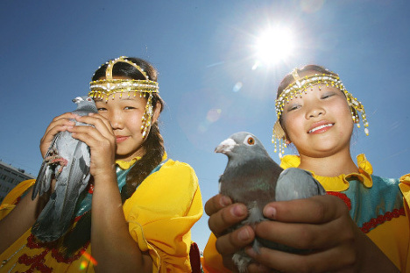
Нерюнгри, 2011
УДК 929 (571.56-22)
ББК 63.3 (2Рос.Яку)
И 30

И 30 Иенгра в лицах: по страницам газеты «Индустрия Севера» / сост. Н. Г. Павлова, ред. Е. В. Мавлютова. – Нерюнгри, 2011. – 38 с.

Оглавление
От составителей 5
А. Колесов. Хозяйка фермы 6
НАШИ КАНДИДАТЫ 6
РЕШЕНИЕ ИСПОЛКОМА НЕРЮНГРИНСКОГО ГОРСОВЕТА 7
ГЛАВА РОДА 8
ЛЕХАНОВ 8
Исаченко С. ПОСТИГАЯ СЕРДЦЕМ 9
И. Василевский.Счастье матери 11
М. Наумов. Пошел парень в отца 12
Доярка из Золотинки 13
В. Усачев. Когда на тропе Кондаковы 13
Н. Черноградский. Следопыт из Иенгры 14
ЖЕНЩИНЫ ИЕНГРЫ 15
МАРФУСАЛОВЫ 15
РЯДОМ ОТЕЦ И СЫН 16
В. Антипин. Отцовское дело 16
А. Завьялова. Тон задают коммунисты 17
ПОРТРЕТ ОЛЕНЕВОДА 18
ПОРТРЕТ ОХОТНИКА 18
Л. Петров. Акулина не из песни 18
Р. Леханова. Полюбила нас, породнилась 19
Л. Петрова. Иенгра: жестокий счет войны 20
Ю. Коковин. Разные жизни, разные судьбы, общие встречи 20
Н. Дымбрылова. Хохленко Галина Николаевна 22
Нина Емелина. Наказ дедушки Човины или о том, как московские школьники полюбили Якутию 23
Юрий Коковин. В гостях у шамана Савея 26
В НУЖНОЕ ВРЕМЯ, В НУЖНОМ МЕСТЕ 27
«СВОЙ ВЫБОР Я СДЕЛАЛА В ДЕТСТВЕ» 28
Л. Третьякова. Главная задача – научить детей учиться 29
Н. Румянцев. История – это проявление души народа 29
М. Попова. Работа учителя – это годы, прожитые для других 30
Сергей Сумченко. Таежный роман русской Оксаны 30
Н. Румянцев. Отличный наставник 32
Н. Румянцев. Сохраняя традиции рода 33
Нина Емелина. Мечтаю снять фильм об Иенгре 33
Нина Емелина. Вы самая красивая семья 34
О. Максимова. Наш путь озарен теплом и заботой 37
Алфавитный указатель 40
38

От составителей
Россия испокон веков складывалась как полиэтническая страна. Ее возрождение тесно связано с возрождением национальных культур, языка и других духовных ценностей народов, ее населяющих. Эвенки – коренной народ в Средней и Восточной Сибири. В Якутии проживают чуть более 15 тысяч эвенков, что составляет около 42% от общего числа эвенков, проживающих в России. Всего, по итогам переписи 2002 года, в РФ проживали 35 тысяч 527 эвенков.
Село Иенгра является одним из редких в России мест компактного проживания эвенков. Население Иенгры сегодня составляет около 1100 жителей, из этого количества представители коренных и малочисленных народов – 910 человек. У иенгринских эвенков сохранились язык, обычаи, культура эвенкийского народа, уникальные традиции ведения оленеводческого хозяйства.
Учитывая все эти факторы Ассоциация эвенков Республики Саха (Якутия) предложила открыть в селе Иенгра Межрегиональный Центр сохранения и развития эвенкийской культуры и языка, который позволит способствовать сохранению и развитию национальной культуры, родного языка, обычаев, традиций; освоению молодым поколением традиционных способов хозяйствования (охота, рыболовство, оленеводство, животноводство); приобщению к национальным видам народного промысла; воспитанию подрастающего поколения в духе национального самосознания.
В июне 2011 года состоится его открытие. Важным критерием выбора места для будущего Международного Центра стало сравнительно удобное географическое положение населенного пункта и транспортная схема, которая позволяет приезжать в Иенгру эвенкам с Севера и Амурской области, а также из других регионов России и мира.
В преддверии этого события информационно-библиографический отдел Нерюнгринской централизованной библиотечной системы подготовил дайджест «Иенгра в лицах: по страницам газеты «Индустрия Севера». В пособии собран материал о селе Иенгра, о людях, которые связаны с ним и внесли огромный вклад в экономику, культуру и историю села. Большинство из этих имен жители Иенгры знают, чтят их, но некоторые имена стирает быстротечное время, но они остаются на страницах газет.
Дайджест включает в себя статьи из газеты «Индустрия Севера», охватывает период с 1976 по 2010 гг., материал сгруппирован в обратно-хронологическом порядке.
Библиографическое описание выполнено в соответствии с ГОСТ 7.1-2003 «Библиографическое описание документа», ГОСТ 7.80-2000 «Библиографическая запись. Заголовок. Общие требования и правила составления».
Пособие снабжено алфавитным указателем.
ХОЗЯЙКА ФЕРМЫ

А. Колесов
Евдокия Васильевна Наумова родилась и выросла в эвенкийском селе Золотинка.
С детства она знакома с делами, заботами животноводов, их радостями и огорчениями. И потому не случайно, став уже взрослой, Евдокия пошла работать в животноводство.
На молочно-товарной ферме хлопот хватает всегда: нужно и рацион кормления составить, и содержать в чистоте животных. А к ним доярка относилась с большой привязанностью, какой-то трогательной нежностью.
– Будучи дояркой, Евдокия Васильевна ежемесячно добивалась хороших показателей, – рассказывает старейший работник совхоза Семен Михайлович Леханов. – А потом, в связи с производственной необходимостью, ее направили работать на звероводческую ферму. И там она трудится добросовестно, честно.
Ферма раскинулась недалеко от села, в одном из живописных уголков тайги. Мы пришли сюда в тот момент, когда повар Е. В. Наумова готовила корм для серебристо-черных лисиц. Потом Евдокия Васильева вместе с другими работниками фермы начала кормление животных. Шустрые забавные зверьки с жадностью накинулись на еду.
Казалось бы, что тут сложного да хитрого: наварил – и раскладывай еду по клеткам. Но это далеко не так. От рациона кормов зависит качество шкурок. Несоблюдение его ведет к тому, что будут они выглядеть серенькими, невзрачными. И наоборот: точным соблюдением рецепта достигается та красота меха, о которой модницы говорят: «Глаз не отвести!».
– За животными тоже добрый уход требуется, – говорит Евдокия Васильевна. – В нашем деле нельзя без этого. Брака не должно быть. Хлопотливое хозяйство у Е. В. Наумовой. Вместе со всей комсомольско-молодежной бригадой Владимира Тэна она борется за повышение делового выхода щенков и их полную сохранность, за то, чтобы сдаваемая продукция была высокого качества.
БАМ несет совхозу радостные перемены: наступит день, и в строй действующих вступит новая, строящаяся сейчас ферма, звероводство станет одной из главных, высокоприбыльных отраслей хозяйства. Дел впереди – радостных и больших – очень много. Со светлой надеждой на это живет и трудится простая эвенкийская женщина.

Колесов, А. Хозяйка фермы /А. Колесов, секретарь партийной организации совхоза // Индустрия Севера. – 1976. – 9 окт.

НАШИ КАНДИДАТЫ
Тов. Колесов Николай Сергеевич родился в 1955 г. в семье рабочего совхоза «Золотника» Алданского района Якутской АССР, по национальности эвенк, беспартийный, образование неполное среднее.
Трудовую деятельность начал учеником охотника. С 1973 года и по настоящее время Николай Сергеевич работает охотником совхоза «Золотинка». План девятой Пятилетки по добыче пушнины Колесов Н. С. выполнил за 3 года. В летние периоды он работает в экспедициях, является победителем социалистического соревнования 1975-1976 годов.
Передовой охотник добивается отличных результатов и в 10-й пятилетке. Так, план первого квартала 1977 года по сдаче пушнины он выполнил на 150 процентов.
Общим собранием коллектива рабочих, ИТР и служащих совхоза «Золотинка» тов. Колесов Н. С. единодушно выдвинут, а окружной избирательной комиссией зарегистрирован кандидатом в депутаты Нерюнгринского городского Совета депутатов трудящихся по Больничному избирательному округу № 79.
Наши кандидаты // Индустрия Севера. – 1977. – 9 июня.

ДОВЕРИЯ ДОСТОЙНЫ

Николай Колесов еще очень молод, но на таежной тропе ему это нисколько не мешает, наоборот: он ведь потомственный следопыт, а охотнику очень важно иметь верную руку, меткий глаз и выносливость. Всем этим Николай не обделен. А еще он комсомолец, хороший товарищ.
Но недавний майский, такой обычный день, принес большие перемены в жизни молодого охотника-эвенка. На предвыборном собрании рабочих, инженерно-технических работников и служащих совхоза «Золотинка» имя Николая Колесова упоминалось не раз уже в необычной связи. Идя на собрание, Николай и не предполагал, что именно ему будет оказано высокое доверие при выдвижении кандидатов в депутаты городского Совета от тружеников совхоза. А случилось именно так. В своем постановлении собрание избирателей совхоза записало: «Выдвинуть кандидатом в депутаты Нерюнгринского городского Совета депутатов трудящихся по Больничному избирательному округу № 79 Колесова Николая Сергеевича…»
На этом же собрании тружеников совхоза кандидатами в депутаты горсовета выдвинуты также: Зоя Михайловна Маркова, кладовщик – по Школьному избирательному округу № 77, Петр Алексеевич Соин, начальник горузла связи – по Иенгринскому избирательному округу № 76; Геннадий Антонович Алексеев, директор совхоза «Золотинка» – по Оленеводческому избирательному округу № 78.

Доверия достойны // Индустрия Севера. – 1977. – 19 мая.

РЕШЕНИЕ ИСПОЛКОМА НЕРЮНГРИНСКОГО ГОРСОВЕТА

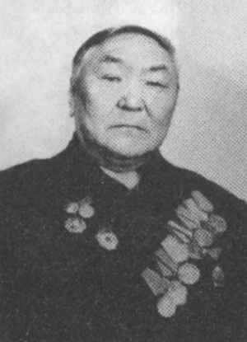
О присвоении почетного звания «Почетный гражданин города Нерюнгри»
Руководствуясь Положением об учреждении звания «Почетный гражданин города Нерюнгри» Исполком городского Совета решил:
1. За особые заслуги, личный вклад, внесенный в развитие и укрепление материальной базы совхоза «Золотинка», успешное решение задач в области общественной и социально-культурной жизни города Нерюнгри, села Иенгра, в связи с 60-летием со дня рождения, присвоить звание «Почетный гражданин города Нерюнгри» Леханову Семену Михайловичу.
2. Имя т. Леханова С. М. занести на городскую Доску «Почетный гражданин города Нерюнгри».
Председатель исполкома Нерюнгринского горсовета народных депутатов М. П. КОЧНЕВ.
Секретарь исполкома Нерюнгринского горсовета народных депутатов А. В. ВЛАСЬЕВА.
22 сентября 1978 года.

Семена Михайловича Леханова знают не только стар и млад в совхозе «Золотинка», но и многие жители Нерюнгри, Чульмана, Алдана. История развития эвенкийского села Иенгра навсегда сохранит эту фамилию. Леханов долгое время возглавлял отделение совхоза «Алданский», многое сделал для него, а когда было создано самостоятельное хозяйство, стал заместителем директора.
Депутат Нерюнгринского городского Совета народных депутатов, участник Великой Отечественной войны, ветеран сельскохозяйственного производства С. М. Леханов щедро делится опытом с молодежью села. Он и ныне находится в строю.
О присвоении почетного звания «Почетный гражданин города Нерюнгри» Леханову Семену Михайловичу : решение Исполкома Нерюнгринского горсовета // Индустрия Севера. – 1978. – 7 окт.

ГЛАВА РОДА
Род Лехановых, пожалуй, самый многочисленный в с. Иенгра, центральной усадьбе совхоза «Золотинка». Кем только ни работают его представители – медиками, педагогами, механизаторами, животноводами, шоферами, оленеводами. И не только в Иенгре. Члены семейства пустили корни и в Магаданской, Амурской областях, в нескольких районах Якутской АССР.
А глава лехановского рода, ветеран войны и труда Семен Михайлович Леханов, многие годы является председателем рабочкома совхоза «Золотника».
Глава рода // Индустрия Севера. – 1983. – 22 февр.

ЛЕХАНОВ
Семен Михайлович Леханов в совхозе «Золотинка» – старейший работник. Здесь он трудится с 1935 года. Когда над нашей страной нависли грозные тучи войны ушел на фронт. Потом – снова в родные места. Был рядовым колхозником, затем заместителем директора совхоза. Председателем рабочкома.
Семен Михайлович давно на пенсии, но продолжает трудиться, передавая свой богатый опыт оленеводам, охотникам. С. М. Леханов награжден орденом Трудового Красного Знамени, медалями «За строительство Байкало-Амурской магистрали», «Ветеран труда». В 1978 году он первым удостоен звания почетного гражданина г. Нерюнгри, год спустя – заслуженного работника народного хозяйства ЯАССР. Немало у Семена Михайловича юбилейных медалей, которые напоминают ему о героической поступи страны.

Леханов // Индустрия Севера. – 1984. – 9 мая.

Воины из Иенгры

Н. Румянцев
Семен Михайлович Леханов родился в 1918 г. Его семья с оленями кочевала в районе р. Холодникан. В то время с. Иенгра еще не существовало. С развитием колхозного движения он вступил в колхоз «Токорикан». Пользовался уважением среди оленеводов. В 1939 г. был избран председателем сельского Совета. В 1942 г. был призван в армию. Военную подготовку стрелка проходил на Урале. После прохождения подготовки был направлен в 80 стрелковый полк 230-й гвардейской дивизии. Участвовал в боях на Курском направлении очень непродолжительное время. Болезнь приковала его к госпитальной койке.
Лечился он в госпитале г. Молотов. Лечение плохо поддавалось, поэтому Семен Михайлович был комиссован и направлен на родину. Занимал различные должности. Выбирался председателем колхоза. За хорошие трудовые показатели хозяйства был награжден орденом Трудового Красного Знамени. Вновь был избран председателем Сельского Совета. В апреле 46-го года был награжден медалью «За доблестный труд в Великой Отечественной войне 1941–1945 гг.». Семен Михайлович был активным участником освоения Южной Якутии и был награжден медалью «За участие в строительстве Байкало-Амурской железнодорожной магистрали». Несмотря на преклонный возраст, он трудился на различных должностях в совхозе Золотинка. Семен Михайлович был избран почетным гражданином г. Нерюнгри. Умер он 17 ноября 1988 г.
Румянцев, Н. Воины из Иенгры : к 55-летию Великой Победы / Н. Румянцев // Индустрия Севера. – 2000. – 4 мая.

ПОСТИГАЯ СЕРДЦЕМ
С. Исаченко

– Мам, а мы ещё поедем к дедушке, который вместо бабушки?
Со свойственной детям наблюдательностью сын точно определил главную черту Христофора Игнатьевича Руфова, бывшего в свое время одним из зачинателей клеточного звероводства в Якутии, а ныне пенсионера, деда шестерых внучат.
Невысокого роста, довольно стройный для своих 77 лет, с реденькой седой бородой, он с утра до вечера суетятся по большой, просторной квартире Руфовых и... готовит обеды, успокаивает обиженных, наказывает обидчиков, вытирает носы, меняет ползунки. Много хлопот с этой многоголосой детворой. Заканчивается день всегда одинаково: в разного размера чашки, строго в зависимости от возраста, разливается молоко. Чтобы не прерывать ребячьих забав и не превратить эту процедуру в тягостную обязанность, молоко иногда подается прямо во время игры. С радостью смотрит Христофор Игнатьевич, как внуки пьют его перед сном, как довольны они красивыми и яркими игрушками, книжками с картинками...
Зная прошлую, тяжелую жизнь якутов и эвенков, он ценит сегодняшнее благополучие и счастливое детство. Главным завоеванием Октября Христофор Игнатьевич считает торжество мудрой, справедливой национальной ленинской политики.
И не случайно, когда засыпают дети, и стол накрывается для взрослых гостей, дедушка по старшинству произносит первый тост. Он у него неизменен: «За дружбу русских и якутов, эвенков. За дружбу всех народов нашей страны». А пригубив свою крохотную стопочку, добавляет: «Надо помогать друг другу». И высокие эти мысли, выраженные незамысловатыми обыденными фразами, приобретают особый смысл, особую весомость. Ибо говорит их человек, который имеет на это право.
Вся жизнь его, сначала неосознанно, была посвящена борьбе за эти идеи. Человек, живущий, допустим, в Москве, национальную политику воспринимает прежде всего разумом: смотрит по телевизору, слышит по радио о том, как вся страна, например, помогает Якутии осваивать ее природные богатства, строить новые города и села. Коренные жители Якутии постигают ее сердцем, ибо ощущают плоды этой дружбы в своей повседневной жизни.
Сын Христофора Игнатьевича – ветеринарный врач совхоза «Золотинка» Николай Руфов около года назад получил просторную трехкомнатную квартиру: новые дома построены и совхозе с помощью производственных коллективов Южно-Якутского угольного комплекса. В комнатах – современная мебель. А сколько книг, в том числе красочных, детских! И так в любой якутской или эвенкийской семье Иенгры.
Между тем Христофор Игнатьевич застал то время, когда у якутов не было своей письменности, и пугающе-непривычно звучали такие обыденные сейчас слова, как: полотенце, мыло, зубная щетка...
Позже, это уже хорошо помнит и сын Николай, к Христофору Игнатьевичу частенько заходил ныне кандидат ветеринарных наук В. И. Веселов. Он тогда внедрял метод клеточного звероводства, доказывал его удобство и экономическую эффективность. В лице Христофора нашел полного единомышленника. Создалась своеобразная ударная бригада – один теоретически, а другой практически доказывали жизненность перспективного метода.
Сегодня клеточное звероводство прочно вошло в практику совхозов республики. Достоянием всех и каждого стала грамотность, и дети якутов и эвенков, представители других народностей Севера говорят, как правило, на родном и русском языках.
В семье Руфовых с детства прививается уважение к представителям других наций, в первую очередь – русской. Если читается «Сказка о царе Салтане», то папа или мама обязательно подчеркнут, что написал ее Пушкин – великий русский поэт, если читаются книги о войне, то дети узнают, что на фронте вместе с русскими, украинцами и представителями других национальностей нашей Родины воевали славные сыны якутского народа.
Общими являются в семье разговоры о совхозных делах, о прожитом. И когда Николай начинает рассказывать о времени коллективизации, о молодых русских учителях, не побоявшихся оставить большие города и приехать в полудикую тайгу, в чумы, тордохи, яранги, заслушиваются не только взрослые. Он хорошо знает историю своего народа, своей республики. Помнит имена многих, кто помог якутам ускорить путь в светлый – сегодняшний день.
– В 30-е годы в Вилюйские районы приехало много молодых русских учителей. Почти все они остались здесь, большинство говорят на якутском языке, порой носят нашу национальную одежду. Они одна семья с якутами, не забывают, однако, и традиций своего народа. В своей повседневной жизни, через друзей и знакомых, передавали и передают много полезных навыков, не известных ранее жителям Севера. Они несли культуру якутам в тяжелые годы, прошли сквозь недоверие, насмешки, непонимание. Народ оценил их вклад и наградил уважением и любовью.
Николай еще долго рассказывает. О первом Герое Социалистического Труда П. X. Старовойтове, который много лет назад описал богатства Якутии, долгое время жил здесь. – «Он заметно повлиял на местное население, – говорит Руфов-младший. – Это не легенда, что к нему пробирались из отдаленных районов чтобы только побеседовать».
И еще одно в его рассказе приятно удивляет. Мы, горожане, знаем о мартовском Пленуме ЦК КПСС (1965 г.) то, что он был важным, поворотным в развитии сельского хозяйства страны, помним его решения.
А Николай говорит о нем, как о важнейшем событии в его собственной жизни и жизни совхоза.
– С того времени наши совхозы и колхозы быстро пошли в гору, стали богатеть. Пришел достаток в семьи тружеников села, радостнее стала сама жизнь.
Радостнее... Весной или летом, когда приближаешься к дому Руфовых, издалека видишь кучку разновозрастных ребятишек, слышишь звонкие, чистые, весёлые голоса и смех. Это внуки Христофора Игнатьевича, так и не постигшего вершин грамоты, это дети Николая Христофоровича, получившего высшее образование.
И все изменения, происшедшие со старшими представителями этой фамилии: изменение условий жизни, уровня образования, как в фокусе, преломляются в семье и в отношении друг к другу, к людям.
Больше всего ценится разумная справедливость в отношении к детям. Нам, имеющим по 1-2 детей, трудно удержаться на «золотой середине», и нередко мы впадаем в крайности: то балуем свое дитя, то, наоборот, узнав, что оно числится «трудным» в школе переходим к «решительным» методам. Здесь другое. Во-первых, сразу бросается в глаза, что Прасковья, хозяйка дома, работающая в совхозе радисткой, Николай живут для детей. (О дедушке и говорить нечего, для него внуки сейчас – самое светлое окно в мир). Но любовь к детям в этой семье не противоречит разумной требовательности. Если Оленька, которой 2 года от роду, не может правильно одеться, если ей невозможно вернуться с прогулки такой же чистой, какой она ушла, потому что ноги еще неуверенно стоят на земле, а вокруг так много заманчивых луж, её не ругают за это – неустанно, заботливо объясняют. Иванчик – так ласково зовут в семье первенца Ивана. Старший в семье, ему уже 8 лет, но он не определен в няньки, а занимается со своими четырьмя младшими сестренками потому, что ему этого хочется. Иванчик волен заниматься и своими играми, и тогда девочки переходят на полную самостоятельность. Здесь не услышишь привычное для некоторых семей: «Смотри за сестренкой (братишкой), никуда не отходи, а то я тебе...» Нет, у Руфовых все в рамках разумного. Теперь уже родился шестой ребенок, которого в честь дедушки назвали Христофором. Казалось бы, ему вся забота и внимание. И когда я по незнанию семейных традиций, заслышав плач малыша, кинулась в комнату, меня остановила четырехлетняя Аленка:
– Не надо баловать, он же маленький и сейчас уснёт.
...Большая семья, большие заботы. Послезавтра в День международной солидарности трудящихся ребятишки Руфовых, приодетые, с флажками, пойдут «на парад». Обязательно выйдут на митинг и Руфовы-старшие. А вечером, за праздничным столом, Христофор Игнатьевич скажет свой традиционный тост: «За дружбу всех народов нашей страны». И добавит: «Надо помогать друг другу».

Исаченко, С. Постигая сердцем / С. Исаченко // Индустрия Севера. – 1978. – 29 апр.

СЧАСТЬЕ МАТЕРИ

И. Василевский.

Так уж повелось на селе: праздник одного человека, одной семьи становится радостным событием для всех сельчан. И не удивительно, что когда по Иенгре разнеслась весть о присвоении В. И. Анатольевой почетного звания «Мать-героиня», люди спешили к ее дому с поздравлениями, подарками.
А вечером по этому случаю в сельском клубе руководство, партийная и профсоюзная организации совхоза «Золотинка» устроили торжество. Сначала председатель Нерюнгринского горисполкома Михаил Пантелеймонович Кочнев огласил Указ Президиума Верховного Совета СССР о том, что Валентина Ивановна Анатольева, родившая и воспитавшая 10 детей, удостоена звания «Мать-героиня».
– Однако Указ шибко долго до нас шел, у меня за это время еще дочь Надя народилась, – заметила «виновница» торжества.
– Эта ошибка из приятных, – сказал М. П. Кочнев, прикрепляя орден «Мать-героиня» к лацкану нарядного костюма В. И. Анатольевой. Он также вручил ей подарки от горкома партии и горисполкома и тепло поздравил с наградой.
Затем на сцену поднимались односельчане – Л. М. Стмахова, В. П. Драчева и другие. С почтением говорили они о Валентине Ивановне не только как о заботливой матери, но и как о примерной работнице, мастере своего дела. Она занимается пошивом меховой одежды и обуви, и ее изделия отличают и красота, и надежность.
Да, мастер она действительно искусный. В этом я убедился за несколько часов до прихода в клуб: на моих глазах из кусочков разноцветного меха фантазия умелицы рождала живописный коврик. Помимо художественного вкуса, эта работа требовала терпения и кропотливости.
Выступающие желали своей землячке успехов в труде, здоровья, счастья, словом, всего доброго, чего можно было только пожелать, дарили подарки от трудовых коллективов и от себя. А самым приятным был тот, что вручил председатель рабочкома Семен Михайлович Леханов, – ордер на квартиру площадью в 65 кв. метров в новом доме. Собравшиеся с одобрением встретили это сообщение.
В. И. Анатольеву приветствовали пионеры. Они посвятили ей литературную композицию:

Мать! Мы землю так называем,
когда растим хлеба и цветы,
когда в ракете над ней взмываем
видим, какая она с высоты:
чистая, чистая, вся голубая!
Это, наверное, потому,
что мамы ходят по ней, улыбаясь
детям, будущему своему.
Белые, черные – разные мамы.
Очень трудно им иногда бывает,
их губы сжаты упрямо,
но в добрых глазах улыбка всегда.

А потом ответного слова попросила Валентина Ивановна. Встала из-за стола, вышла на середину сцены, хотела, наверное, произнести большую речь о том, что трудно пришлось бы ей и мужу Михаилу Ивановичу, оленеводу, ставить на ноги всех детей, если бы не помогло государство. Только единовременных пособий им выплачено около 5 тысяч рублей, восемь детей посещали детсад бесплатно, сейчас тоже на полном государственном обеспечении учатся в школе-интернате, и немалые деньги выделяются на каждого, сама узнавала в Совете – больше тысячи рублей в год! А путевки в пионерлагерь? Только в последние два года в них отдыхали Володя, Марина, Глаша.
Думала сказать и о том, что зарабатывают они с мужем неплохо, про домашнее хозяйство не забыть, а оно немалое – только одних оленей 15, и обязательно сказала бы о главном праве человека – праве его на свой родной язык, которое предоставило эвенкам родная партия и правительство.
Рассказала бы о своих планах. Мечтает она, чтобы дети хорошо учились, добрыми, работящими росли. Им с отцом до семилетки дотянуть не удалось, а вот старшая Фая уже медучилище закончила, Глаша в девятом классе занимается, спортом увлекается, даже на городских соревнованиях по лыжам среди школьников выступала. Олег после восьмилетки работал в совхозе, сейчас в армии служит. И дома помогают дети во всем. Вика вкусно готовит, Надя с Глашей хорошо шьют на швейной машинке, недавно к празднику красивые и модные платья сшили...
И обязательно бы поблагодарила государство за то, что помогает таким многодетным семьям, как ее – читала недавно в «Известиях», что только в прошлой году 22400 женщинам, родившим и воспитавшим более 10 детей, присвоено звание «Мать-героиня», и что в 1979 году будет построено 112,3 миллиона квадратных метров жилья, а в первую очередь квартиры предоставляют многодетным семьям. И одна из них уже выделена им.
Обо всем этом она и думала сказать в своем выступлении. Но от волнения слова не шли, она долго стояла на виду у всех и молчала. А потом произнесла тихо: «Спасибо за все – всем, всем, всем!». И поклонилась в пояс.

Василевский, И. Счастье матери / И. Василевский // Индустрия Севера. – 1979. – 11 янв.

ПОШЕЛ ПАРЕНЬ В ОТЦА

М. Наумов

Всего год назад Николай Колесов принял тринадцатое стадо, и вот его бригада стала лучшей в совхозе. В Иенгре никто этому не удивился. Узнав об успехах молодого бригадира, оленеводы и охотники старшего поколения говорили: «В отца парень, хваткий ».
Об отце Николая – Сергее Николаевиче с давних пор по селу идет слава, как о большом мастере пушного промысла и знатном оленеводе. С 1933 года в течение 35 сезонов никому в округе первенства на таежной тропе не уступал. За это даже в предвоенном сороковом году на сельскохозяйственную выставку в Москву посылали.
И сейчас в свои 60 с гаком не расстается он с любимым делом. Рослый, могучего сложения, он как будто создан для таежного промысла. Жена говорит, что его даже волки побаиваются. И то верно. Только за два последних года, охотясь вблизи оленьих стад по реке Алгама, выследил и уничтожил десять серых разбойников.
Как-то в зимние каникулы, когда Николай еще учился в четвертом классе, Колесов-старший, взглянув на него, заметил:
– А ведь ты уже совсем большой стал, пора в тайгу ходить.
И взял с собой. Парнишке не терпелось увидеть, как отец подстрелит очередного соболя или белку. Но тот словно угадал мысли сына: «Прежде, чем добыть зверя, его выследить и перехитрить надо. А это сразу не приходит. Потому охотничью науку надо серьезно изучать, коли хорошим добытчиком мечтаешь стать».
Тот отцов урок он запомнил навсегда. Дотошно старался постичь повадки зверя, учился читать следы. И лес полюбил его. В 18 лет с ним уже считались знатные совхозные следопыты. В прошлом году, узнав, что в тринадцатое стадо подыскивают старшего оленевода, Николай сам пришел в контору.
– Ты бригадирствуй, а я твое стадо от волков охранять стану, – сказал отец.
Бригада небольшая – кроме Колесова в ней еще два оленевода – Еремей Николаевич Александров – в годах, опытный, и совсем молодой Вячеслав Гаврилов и работница чума Мария Николаевна Александрова.
Бригадир на первом же собрании заявил, что надо догонять передовиков. Приняли повышенные обязательства. Договорились работать на совесть.
В чуме бригады всегда чисто, есть свежая почта, пищу готовят вкусно. И профилактике заболеваний оленей много внимания уделяют, в предусмотренные сроки проводят все ветеринарные мероприятия.
Вот такая организованность и добросовестность и помогли бригаде завоевать первенство в совхозе. Деловой выход от 100 январских маток составил 77 тугутов, на 14 больше нормы. Сохранность всего поголовья обеспечена на 98 процентов при плане 91 – чемпионские показатели.

Наумов, М. Пошёл парень в отца / М. Наумов // Индустрия Севера. – 1979. – 24 февр.

ДОЯРКА ИЗ ЗОЛОТИНКИ
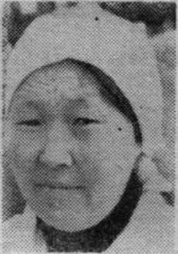
Знакомьтесь, Валентина Григорьевна Кондакова – доярка совхоза «Золотинка». За полугодие от каждой коровы получила она по 1710 кг. молока. А всего их 21.
Неплохой результат, если учесть, что ферма маленькая, все работы выполняются вручную. Но нелегкий свой труд Валентина Григорьевна любит, обучает молодежь. Сейчас у нее в учениках Галина Макарова. Уважают в Иенгре В. Г. Кондакову: избрали депутатом сельсовета, членом рабочкома совхоза «Золотинка».

Доярка из Золотинки // Индустрия Севера. – 1981. – 15 июля.

КОГДА НА ТРОПЕ КОНДАКОВЫ

В. Усачев

Кондаковы. Фамилия эта хоть и редкая в эвенкийском селе Иенгра, но хорошо известная. Особенно среди промысловиков пушнины. Носит такую фамилию семья, где каждый является кадровым охотником.
Добытчики Кондаковы всегда удачливые. Планы государственные, как правило, на четверть, а то и более перевыполняют. Но верх в семейном соревновании всегда одерживает глава фамилии – Анатолий Николаевич. Второе место тоже традиционное – оно за женой Анатолия Николаевича, Марией Ивановной. Сын их Аркадий пока держится несколько сзади. Но нет-нет да и «наступит на пятки» родителям. Особенно получилась у него охота в последнем квартале прошедшего года. 25 соболей добыл он, что было оценено на 1500 рублей, а это в 1,6 раза больше планового. Мать-то Аркадий обошел, а вот отца – нет. Тот на десяток шкурок больше принес.
Анатолий Николаевич оказался не только первым в семейном соревновании, но и среди кадровых охотников всего совхоза «Золотинка». По итогам второго года одиннадцатой пятилетки на 171 процент выполнил он задание.
И в целом совхозные промысловики «мягкого золота» потрудились на славу. Они внесли в кассу 54 тысячи рублей, тогда как планом предусматривалось 35.
Спорится дело и у звероводов «Золотинки». Они не только выручили от пушнины сверхплановых восемь тысяч рублей, но и получили в среднем по 3,8 щенка. Этот показатель на 0,3 выше установленного, и на 0,2 – по сравнению с достигнутым в 1981 году.
Победителем в индивидуальном трудовом соперничестве среди звероводов стала Любовь Сергеевна Кларова. По 4,3 щенка от каждой самки получила она – результат в Иенгре пока рекордный. По 4,1 получила Л. В. Максимова. У нее – второе место.
– Коллектив зверофермы,– говорит его руководитель Н. П. Петракова, – прошедший год закончил успешнее, чем предыдущие, в первую очередь благодаря улучшению собственной материальной базы. Так, мы получили в свое распоряжение цех обработки пушнины, где многие процессы механизированы. Строится ледник на 400 тонн, отремонтированы клетки, в которых живут зверьки. Такое положение не может не радовать особенно потому, что коллектив нынче полностью перейдет на содержание и выращивание песцов.

Усачев, В. Когда на тропе Кондаковы / В. Усачев // Индустрия Севера. – 1983. – 2 февр.

СЛЕДОПЫТ ИЗ ИЕНГРЫ

Н. Черноградский

Увидев аккуратные следы на свежем снегу, старый охотник сразу определил, что впереди прошел крупный соболь-самец, что зверек голоден занят поиском добычи. Охотник знал, что соболь мог уйти далеко, но азарт следопыта оказался сильнее усталости. И вот уже несколько часов Анатолий Николаевич идет по следу. Его лайка, измученная голодом и многочасовым переходом, все же не потеряла след зверька, который, будто чувствуя настигающую его опасность, шел по каменистым гольдам.
Кажется, не будет конца этой погоне. Зверек, видимо, не думает отдыхать. След взбегает с горы на гору, ныряет с распадка в распадок. Досадует охотник: знал ведь, что уйдет далеко, трудно будет «достать» его с молодой собакой.
Но вот наметанный глаз рядом с соболиным заметил след белки. Это уже другое дело, это вселяло надежду – голодный, хищник не станет отказываться от легкой добычи. Белки, как известно, не очень хорошие путешественники, и к тому же не станут покидать богатые кедровым стланником места. Значит и соболь где-то рядом. Лайка, упорно и молчаливо преследовавшая зверька, вдруг крупными прыжками бросилась к высокой сосне и залилась звонким злым лаем. Андрей Николаевич легко слез с оленя и медленными шагами подошел к дереву, еще издали любуясь темным отливом на диво густой собольей шкурки...
В Иенгре семью коммуниста Анатолия Николаевича Кондакова называют охотничьей. Вот уже десяток лет промышляет пушнину вместе с мужем его жена, кадровый следопыт хозяйства Мария Ивановна, нисколько, не уступая своему удачливому в охоте мужу. Каждый год на промысел выходят сыновья Антон и Андрей. Первый сезон удачно провел вместе с отцом и матерью младший сын Юрий. И в том, что совхоз намного раньше выполнил пятилетний план сдачи «мягкого золота» государству, есть весомый вклад Кондаковых.
Примечательно, что почти весь план по промысловой пушнине в хозяйстве выполняется за счет соболя. За четыре с половиной года пятилетки сдано ценного меха на 186,3 тысячи рублей. Это намного опережает показатели многих крупных хозяйств центральных районов республики. А личный вклад Анатолия Николаевича только за первые четыре года исчисляется суммой в 12 тысяч рублей. Пятилетний же план он намного перевыполнил за три года
Бесспорно. А. Н Кондаков один из лучших промысловиков хозяйства. Много пушнины добыто им.
И хотелось бы отметить качество сдаваемого им сырья: у некоторых охотников больше сданных шкурок, а общая сумма сдачи в рублях у Анатолия Николаевича все равно намного выше, чем у них. Меткость, широкое использование капканов, чарканов, которые не портят шкурки зверей, старательная подчистка меха от смолы, грязи и мездры – такие секреты охотника называет товаровед-пушник хозяйства Светлана Максимовна Васильева.
Вклад Анатолия Николаевича Кондакова в общее дело нельзя оценивать одной лишь пушниной. Своим богатым опытом он щедро делится с молодыми, с теми, кто будет продолжать его охотничью тропу. На промысел по хозяйству в сезон обычно выходят около пятидесяти кадровых охотников, среди них немало тех, кто прошел таежную школу опытного следопыта. Многие из них удачно соперничают со своим бывшим учителем.
...С той памятной охоты, когда он взял зверька после столь неимоверных трудов, Анатолий Николаевич в свое напрочь остывшее за день зимовье пришел усталый, голодный, едва различая протоптанную им самим тропу в густых вечерних сумерках. И долго еще мерцал в единственном окне свет одинокой свечи, долго стелился по тайге дым из трубы его зимовья.

Черноградский, Н. Следопыт из Иенгры / Н. Черноградский // Индустрия Севера. – 1985. – 15 нояб.

ЖЕНЩИНЫ ИЕНГРЫ

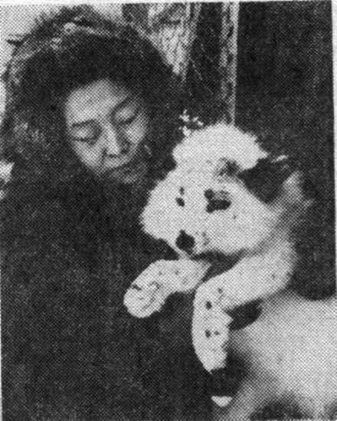
Любовь Сергеевна Кларова выбрала себе после окончания школы ту работу, которая всегда нравилась, – стала разводить ценных пушных зверьков. Поначалу несколько лет училась этому нелегкому делу в совхозе «Токкинский», что находится в Олекминском районе. Два года назад переехала в село Иенгра, где тоже устроилась работать на звероферму. И быстро завоевала авторитет в новом коллективе благодаря большой трудоспособности, высокой ответственности. Эти качества Любови Сергеевны принесли и высокие показатели. Так, она получила по 4,3 щенка от каждой лисицы своей группы. Это самый высокий результат в совхозе «Золотинка». Он на пять десятых выше среднего по хозяйству.
На недавнем празднике День оленевода Л. С. Кларовой была торжественно повязана лента чемпиона.
Село Иенгра... Здесь живут оленеводы и охотники, звероводы и врачи, механизаторы и учителя. Да, некогда отсталая, обреченная на вымирание царским самодержавием народность идет в едином строю со всеми народами СССР.
В семьях оленеводов и охотников есть уже люди с высшим и средним специальным образованием, среди них немало женщин-тружениц. Они учат детей, лечат больных, выращивают лисиц и песцов, уходят в кочевье с многочисленными, стадами...
Надежду Дмитриевну Неустроеву в селе чаще видят в окружении детей, чем одну. И неудивительно: пять лет назад она сдала выпускные экзамены в иенгринской десятилетке, а через два года, закончив педучилище в Улан-Удэ, приехала в родное село совсем уже взрослым человеком, учительницей начальных классов. Завуч школы-интерната Р. А. Щукина учила когда-то Надю Неустроеву, теперь она у нее наставником, коллегой, отзывается о своей питомице тепло и уважительно: «Отзывчивая, искренняя, Надежда Дмитриевна – отличный педагог».
Бывшая выпускница Иенгринской школы и А. И. Максимова, которая также учит теперь малышей. А в ее класс придут дети и ветфельдшера Е. П. Дмитриевой, и бухгалтера В. П. Наумовой, и медсестры С. А. Дмитриевой, и многих других специалистов совхоза «Золотинка», которые, закончив техникумы и институты, вернулись в родное село.
Учитель естествознания Светлана Михайловна Махоро в Иенгринокой школе-интернате является одним из опытных предметников.
В этот торжественный день примите, дорогие женщины Иенгры, теплые поздравления и искренние пожелания материнского счастья, больших успехов в труде, праздничного настроения.

Женщины Иенгры / фото Н. Качина // Индустрия Севера. – 1983. – 8 марта.

МАРФУСАЛОВЫ

Марфусаловы – семья потомственных животноводов. Большинство членов ее живет и работает в Алданском районе. Изменила семейную традицию Надежда. После окончания Якутского госуниверситета она три года назад приехала в совхоз «Золотинка», где трудится главным ветврачом. Хорошая теоретическая подготовка, спокойствие и деловитость, умение быстро сходиться с людьми – эти качества принесли Надежде Дмитриевне уважение в коллективе.
Рады встрече с главным ветврачом и работники зверофермы совхоза.

Марфусаловы / Индустрия Севера. – 1983. – 25 февр.

РЯДОМ ОТЕЦ И СЫН

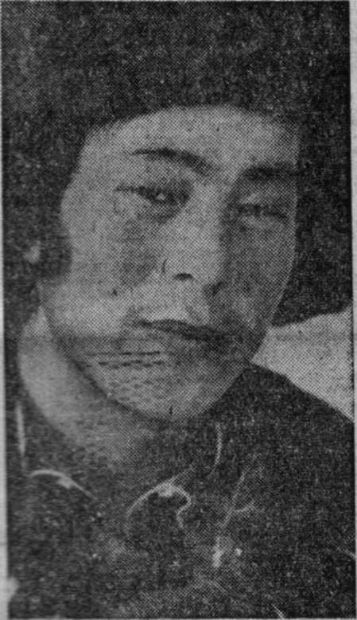
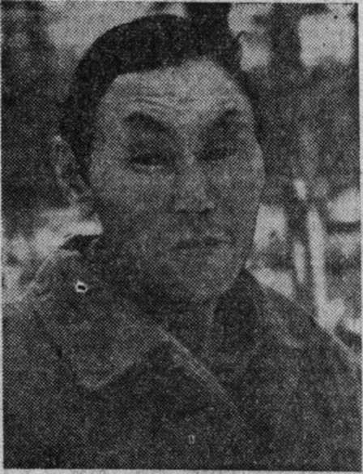
Оленеводы не работают в одиночку... Если уж у охотников есть целые династии, то в бригаде оленеводов и подавно собираются семьями: многие месяцы проводят они в тайге, вдали от людей, и здесь особенно нужно, чтобы был рядом близкий человек.
В бригаде № 4 совхоза «Золотинка» трудятся рядом отец и сын Константиновы – Гарбуз Васильевич и Дмитрий Гарбузович. Руководит бригадой Константинов-старший, а Дмитрий перенимает у отца секреты мастерства

Рядом отец и сын / фото Б. Мухачева // Индустрия Севера. – 1984. – 7 янв.

ОТЦОВСКОЕ ДЕЛО

В. Антипин

Отец у него был хорошим охотником. И в Амурской области, и здесь, в Иенгре, куда попал в 1927 году, за Александром Николаевичем Андреевым прочно утвердилась слава удачливого, добычливого следопыта. Искусство свое завещал и передал сыну. Сергей смалу был приучен к ружью и удачливостью пошел в отца. Так что в таежном промысле очень скоро выдвинулся, стал стахановцем.
В 1939 году сельчане избрали Сергея Александровича председателем сельского Совета. 23-летний председатель с присущей ему дотошностью взялся осваивать новое для него дело и, наверняка, добился бы успехов не меньших, чем на таежных тропах, но помешала война. Один за другим ушли на фронт двоюродные братья Андреева Вячеслав и Владимир (оба погибли), а 15 апреля и сам Сергей Александрович последний раз обнял жену, попрощался с односельчанами и уехал... на восток.
Война громыхала далеко-далеко от заснеженного разъезда, где стояла часть, в которую попал Андреев. Но ее неистовое напряжение ощущалось буквально во всем: в череде воинских эшелонов, в железном распорядке боевых дежурств, в ежедневных сводках Совинформбюро. И не обошла таки она стороной бывшего охотника, совсем уж было потерявшего надежду, что его искусство меткой стрельбы понадобится в бою. Для кого-то май 1945 года был концом войны, а Андрееву все сражения еще предстояли. И снайперский глаз его тоже понадобился в битве с японскими милитаристами.
Стрелковая часть, пулеметчик, снайпер – вот адреса и военные специальности Андреева. До сего дня помнит он переход через Хинган, когда был, казалось, достигнут и перекрыт предел человеческих сил. Не любит сегодня ветеран вспоминать те дни, слишком живы в памяти кровь, смерть товарищей, разрушенные, выжженные селенья. Именно в тех боях твердо решил солдат для себя, что подобное никогда не должно больше повториться.
...В родные места ефрейтор Андреев попал в феврале 1947 года. 28 его односельчан не вернулись с войны, и Сергей Александрович понимал, как трудно будет заменить их в колхозе. Потому, наверное, и принял на себя нелегкие обязанности бригадира оленеводческой бригады, а когда стало трудно с промыслом пушного зверя, возглавил бригаду охотников. В 1948 году один добыл 1334 белки! Но оленеводство Андреев не оставил, вновь стал бригадиром. Так и работал вплоть до ухода на пенсию там, где больше всего требовались его умение и опыт.
Давно уже на пенсии бывший фронтовик, но в совхозе по-прежнему знают, что на Сергея Александровича можно рассчитывать: рука еще не ослабела, да и глаз пока зорок. Это вот только нынче прихворнул, не пошел в тайгу, а так Андреев охотится постоянно. И хотя нет у него сыновей, отцовское дело продолжается. Дочь Ольга вместе с мужем работает в бригаде оленеводов стада № 14. В школу ходят двое внуков Сергея Александровича и уже потихоньку привыкают к ружью. С оленеводством связала свою судьбу Вика – она в этом году заканчивает Хабаровский зооветеринарный техникум, будет работать в совхозе. Светлана работает в детском саду. У Галины профессия – библиотекарь. Младшая, Марина, заканчивает нынче десятилетку.
Каждый раз, когда Сергей Александрович слышит по радио или видит на экране телевизора передачу о войне, о стремлении империалистов раздуть новый военный пожар, он искренне недоумевает, не может понять, как можно желать и стремиться к войне. Ветеран войны и труда, Андреев верит, что благоразумие возьмет верх, что люди не позволят уничтожить Землю. Землю, на которой так много еще надо сделать, на которой хватит места и дела всем.

Антипин, Владимир Иванович. Отцовское дело / В. Антипин // Индустрия Севера. – 1985. – 12 марта.

ТОН ЗАДАЮТ КОММУНИСТЫ

А. Завьялова

Коллектив совхоза «Золотинка» вот уже третий год работает рентабельно, справляясь с государственными заданиями почти по всем отраслям. Много у нас передовиков производства, но я не ошибусь, если скажу, что тон во всем задают коммунисты. Их у нас тридцать три, они трудятся в оленеводческих стадах, на звероферме, в сфере обслуживания и народного просвещения.
Взять, к примеру, бригаду оленеводов, которую возглавляет коммунист Гарбуз Васильевич Константинов. Он всю свою жизнь посвятил оленеводству, приобщил к нему своих сыновей Дмитрия, Егора и Олега. Они, равняясь на своего отца, научились переносить трудности кочевой жизни на далеких таежных пастбищах и перегонах, переняли от него опыт по сохранности взрослого поголовья оленей и тугутов. А это в основном зависит от отношения к делу. Надо зорко следить, чтобы животные не отбивались от стада и не терялись в таежной глуши, уберечь их от нападения хищников, проявить необходимую заботу о новорожденных оленятах. И каждый из династии Константиновых относится к делу с чувством большой ответственности.
Шли годы. Мужал и крепче становился на ноги один из сыновей Гарбуза Васильевича – Егор. Юноше приглянулась симпатичная эвенка – Юлия Алексеева, и вскоре они сыграли свадьбу. Как и следовало ожидать, ушла и она в оленеводы.
Коллектив совхоза не мог не заметить хлопоты и заботы этой непоседливой девушки. Коммунисты хозяйства приняли Юлию в свои ряды, а потом ее поставили во главе комсомольско-молодежной бригады.
Юлия – не единственная женщина, кому доверено руководство бригадой. Добрые слова можно услышать в Иенгре и о молодом коммунисте Елизавете Курбальтиновой, которая два года возглавляет оленеводческую бригаду.
Нельзя не сказать и о потомственной семье оленеводов Колесовых. Глава ее – Сергей Иванович – ветеран труда, в годы Великой Отечественной войны отстаивал свободу и независимость нашей Родины. Когда отгремели бои и настала мирная жизнь, он вновь вернулся в Иенгру, к любимому с детства делу – оленеводству.
Недавно, выйдя на пенсию, он передал эстафету в надежные руки – сыну Николаю, который достойно несет звание коммуниста. Казалось бы, много лет отдано общим делам совхоза, можно и отдыхать. Но Сергей Иванович решил заняться промыслом пушнины и, несмотря на преклонный возраст, охотится не хуже молодых.
Хозяйство успешно справляется и с планом по производству пушнины. В это немалый вклад вносит коммунист Анатолий Николаевич Кондаков, который промышляет соболя вместе с женой Марией Ивановной и сыном Андреем. Как правило, пушнину сдают они больше плана и хорошего качества.
Валерий Владимирович Алексеев, Алексей Евгеньевич Косапчук, Ольга Михайловна Лядвиг – можно еще назвать коммунистов, каждый из которых на своем месте старается сделать как можно больше полезного, трудится с полной отдачей сил в соответствии с требованиями наших дней.

Завьялова, Альбина Васильевна. Тон задают коммунисты / А. Завьялова // Индустрия Севера. – 1987. – 6 марта.

ПОРТРЕТ ОЛЕНЕВОДА

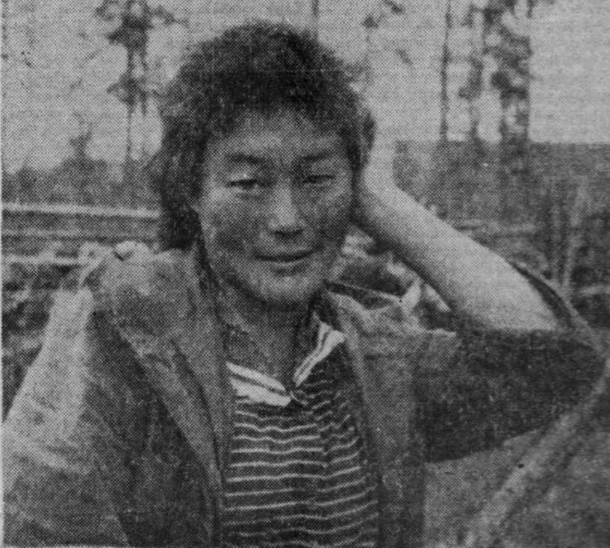
Ей 21 год. А работающие рядом уважительно называют ее Елизаветой Егоровной и ценят в ней отличного специалиста. Специальность у Елизаветы Егоровны Курбальтиновой даже в наше эмансипированное время очень мужская – она оленевод, возглавляет комсомольско-молодежную бригаду №10 Гонамского куста. Ее короткая биография сродни десяткам других. В 1983 году окончила Золотинскую школу-интернат, после этого работала оленеводом в бригаде №13 и вот уже второй год бригадирствует.
А в марте прошлого года в жизни Елизаветы произошло важное событие: коммунисты совхоза «Золотинка» приняли ее в свои ряды. Голосовали единогласно. И девушка оправдывает это доверие каждым трудовым днем: коллектив, возглавляемым молодым коммунистом, идет в первых радах соревнующихся. Бригада обязалась сдать государству оленей средним весом 90 килограммов. Предварительные итоги подтверждают: слово будет сдержанно.

Портрет оленевода / фото В. Толкачева // Индустрия Севера. – 1987. – 6 окт.

ПОРТРЕТ ОХОТНИКА

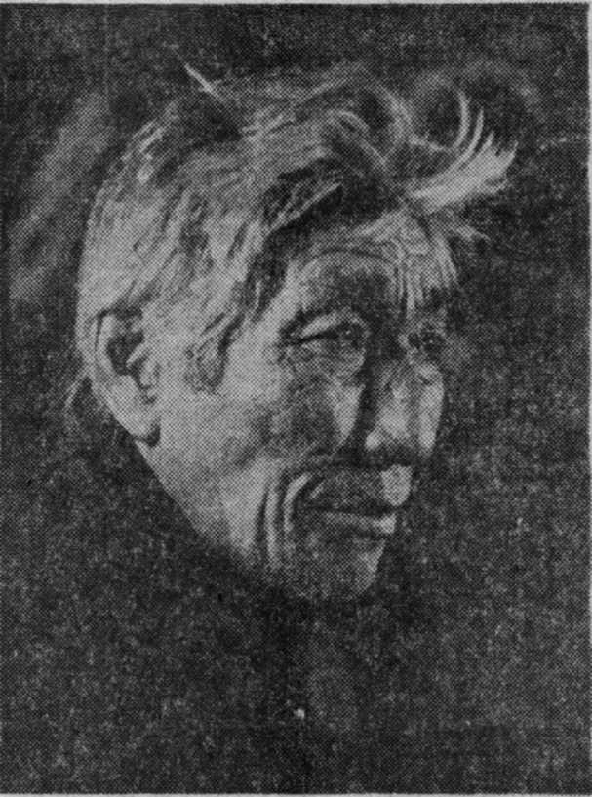
Васильев Алексей Алексеевич – ветеран войны и труда. Долгие годы работал в совхозе «Золотинка» оленеводом, познал, наверное, все сложности этой нелегкой кочевой профессии. Щедро передавал свой опыт молодым, и сейчас многие оленеводы в совхозе считают себя его учениками. А сам Алексей Алексеевич, достигнув пенсионного возраста, не захотел сидеть дома, остался работать в совхозе, только профессию сменил. Теперь Васильев – охотник-волчатник. Здесь пригодились его мудрость, хорошее знание этих мест, понимание важности порученного дела. Уж он-то знает, какой вред наносят хищники совхозному стаду. И своей частной работой, требущей еще и немалого мужества, он пытается до минимума свести потери, которые совхоз ежегодно несет от нападения волков.

Портрет охотника /фото Б. Мухачева // Индустрия Севера. – 1987. – 20 окт.

АКУЛИНА НЕ ИЗ ПЕСНИ

Л. Петров

Нелегка жизнь у эвенкийской женщины. Пожалуй, ни одного праздного дня нет у нее. Надо и дом содержать, и обувь пошить, а при необходимости не хуже мужа управиться с маутом, с ружьем, оленьей упряжкой – всякое в тайге бывает. С детских лет приучают эвенков к тяжкому труду охотника и оленевода, к жизни в тайге. Может быть, поэтому они трудятся и в глубокой старости не покладая рук и не зная, кажется, усталости? Очень много в Иенгре женщин, которым далеко за восемьдесят, а они и сегодня с утра и до позднего вечера в хлопотах по дому. Вот и Акулину Николаевну Максимову застала я за работой - она шила торбаза. Сколько за свою жизнь шила-перешила, уже и не вспомнит. И сейчас не отказывается от частных заказов, шьет и для своей многочисленной родни. и для совхоза. Мелькает иголка в ее руках, быстро сшиваются шкурки – скоро будет готова и еще одна пара добротной теплой удобной обуви для жизни и работы в тайге. «Болят, наверное, руки-то? " участливо спрашиваю я. "Когда болят, когда и нет," – просто отвечает она. Акулина Николаевна – женщина молчаливая, не любит много говорить – больше любит работать. А уж когда взялась за дело, терпеть не может, чтоб мешали да отвлекали. Вот и сейчас недовольно проворчала что-то в мой адрес. И впрямь, зачем отвлекать человека разговорами, тем более что интересного в его судьбе можно найти?
Родилась и выросла она здесь. Правда, тогда Иенгры не было, а сама местность называлась Тумтон. Здесь прошло детство, здесь закончилась юность. Прошла быстро, не заметила, в 16 лет уже выдали замуж. Все было: и радость, и горе в ее замужестве. Хотя больше было просто труда. Она еще помнит, как на месте нынешнего города были прекрасные пастбища для оленей, как не надо было пасти оленей за тридевять земель, делая трудные переходы вместе со стадом.
По эвенкийскому обычаю (впрочем, чем он отличался от русского?) молодых подбирали друг другу родители. Для скромной и работящей Акулины назначили в мужья Егора Максимова. Хорошие годы прожиты вместе. Шестерых детей родили. Егор Яковлевич не вернулся с фронта и Акулине Николаевне пришлось одной поднимать детей. А потом и внуков. К сожалению, не баловала ее судьба – один за другим отняла пятерых детей, оставив в живых только одного сына. Но зато родня – большая! Работала она и оленеводом, и чумработницей, до 55 лет пасла стадо, с 20 лет, а может быть, и раньше научилась шить торбаза – ее работу по особому почерку узнают. Не держит она свое мастерство в секрете – ни кулинарные тайны, ни пошивочные. Сейчас учит шить торбаза жену внука, довольная ученицей – толк будет, а раньше делилась с подругами, как быстро приготовить кушанье из мяса, как ловчее соорудить из веток и досок сиктэ домашний стол.
Люди говорят: чем больше отдаешь, тем больше остается. Это правда – за доброту и мастерство, за труд и щедрость Акулина Николаевна Максимова сполна получает в ответ заботу и внимание, уважение людей, близких по крови и по духу – родичей и односельчан.
Русскому человеку бывает очень трудно определить возраст эвенкийской женщины. И я не удержалась, чтобы на прощание не задать совсем не восьмимартовский вопрос: "Сколько же Вам лет?" Она сморщила лоб, напряженно что-то высчитывая, вспоминая свои года. Сколько их пролетело в радости и печали, в неустанных трудах? В потерях и приобретениях? Так и не ответила на мой вопрос...

Петров, Л. Акулина не из песни // Индустрия Севера. – 1994. – 11 марта.

ПОЛЮБИЛА НАС, ПОРОДНИЛАСЬ

Р. Леханова

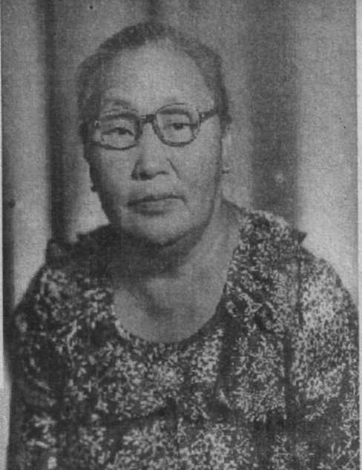
У меня с подругами, с которыми начинала учиться в школе, уже есть внуки и внучки. Наши дочери сегодня намного старше той Анны Павловны, которая впервые приехала в таёжный поселок Сутам после окончания Якутского педагогического училища. Этот эвенкийский поселок был расположен на востоке района, в 300 км от нынешнего села Иенгра. Туда была только оленная дорога, летом – вьючный "транспорт", а зимой – нартовый. И молодая учительница Анна Павловна Герасимова добиралась, по направлению органов образования, где верхом на олене, где и пешком, до своей школы.
Мы, девочки-таёжницы, оторванные от родителей не умевшие говорить по-русски, сразу же прониклись доверием к нашему воспитателю Анне Павловне. Самая молодая учительница, не знавшая нашего эвенкийского языка, училась ему у старшеклассников, говоривших по-русски. Помню, нашим постоянным переводчиком был Наумов Михаил по прозвищу "Ботоска". Теперь сама Анна Павловна свободно разговаривает по-эвенкийски, учит наших детей и внуков.
Самым первым уроком, который нам преподала Анна Павловна, были наставления по личной гигиене, чтобы мы были опрятно и чисто одеты, постоянно причесаны. Прозвище “Арбанча” приклеивалось к тем которые ходили непричёсанными, лохматыми. А кому это приятно? Поэтому все мы старались быть чистенькими, аккуратными. И эта черта, эта потребность быть аккуратным осталась у нас до сих пор.
Жизнь в интернате была строго регламентирована, то есть все шло, двигалось, училось, игралось, кушалось по расписанию. Но мы, вольные таёжницы, не очень придерживались заведённого распорядка. После занятий в школе, пообедав, мы отправлялись гулять в тайгу: играть, наслаждаться сладкой осенней ягодой. И Анне Павловне приходилось часто искать нас в лесу, собирать в кучу, как отбившихся оленят. Выстроив нас, строго отчитав, вела в интернат. Присмирев, отсидев пару дней в комнате, мы снова потихоньку убегали в тайгу. И снова поиски, снова нравоучения и снова колонной в интернат. Но ничто не делается зря: мы в конце концов привыкли к распорядку. И эта привычка к аккуратности, распорядку, самодисциплине осталась у нас на всю жизнь, пригодилась в труде.
А какие елочные украшения мы делали с Анной Павловной! Новогодняя елка полностью украшалась собственноручно сделанными разноцветными гирляндами, грибочками, корзинками, фонариками и разноцветными зверушками, птичками. И шили сами себе костюмы под присмотром воспитателя. А еще и платья, белье. Кроили, – шили, распарывали, снова кроили, и снова шили. И все с Анной Павловной. И до сих пор шьем.
Анна Павловна учила нас делать многое: изготовлять оконную замазку, стряпать, делать пельмени, вышивать, рисовать, делать утреннюю гимнастику. Она сама показывала нам даже "мостик" и “шпагат”.
И теперь, по истечении многих лет, вспоминаем, как много умела наша учительница и как много мы от нее получили. И сегодня часто прислушиваемся к ее советам и как прежде немного ее побаиваемся, робеем перед ней. Ведь она у нас первая учительница и , первый воспитатель. Вся наша жизнь проходит перед ней: наши удачи и неудачи, семейные события, радость и горе.
Анна Павловка породнилась с нашим народом, у нее здесь дочери, сын, внуки и внучки. Она не только педагог. Несколько лет была председателем поселкового Совета, членом различных общественных комиссий. Везде она успевала. И сейчас успевает.
Не будь таких учителей, как наша Анна Павловна, многие из нас не достигли, не приобрели бы того, что мы сейчас имеем. Долгих лет жизни вам, наша Анна Павловна, спасибо!

Леханова, Р. Полюбила нас, породнилась: к 70-летию образования эвенкийской школы в районе / Р. Леханова // Индустрия Севера. – 1997. – 23 сент.

ИЕНГРА: ЖЕСТОКИЙ СЧЕТ ВОЙНЫ

Л. Петрова

Эвенкийское село Иенгра находилось в тысячах километров от линии фронта, но отголоски Великой Отечественной не обошли и его стороной. 57 человек из этого села погибло во время войны, умерших в мирное время ветеранов ВОВ – 49 человек. Сейчас здесь проживает всего один ветеран той войны – Александр Тимофеевич Керов. От Вислы до Эльбы прошел он путь солдата-освободителя. В 1944-м получил повестку, когда еще жил в Москве и работал на авиационном заводе. Участвовал в форсировании Вислы, во взятии Берлина, в незабываемой встрече на Эльбе.
Но День Победы встретил в госпитале – 6 мая его ранили. Награжден орденом Отечественной войны, медалью "За взятие Берлина", юбилейной медалью маршала Жукова. В 50-е годы приехал в Якутию. Работал в Южно-Якутской экспедиции, в старательской артели и в селе, ставшем для него самым дорогим местом на свете. В 53-ю годовщину Великой Отечественной он, наверняка, выпьет чарочку за друзей-товарищей, с которыми прошел огненными дорогами войны. И непременно придет к обелиску, где по традиции каждый год проходит митинг, и односельчане чествуют всех погибших и ныне здравствующих фронтовиков. В одном строю рядом с ним будут стоять 16 ветеранов трудового фронта, вдовы погибших фронтовиков, которым торжественно будут вручать медаль маршала Советского Союза Жукова за стойкость и самоотверженность, проявленные в годы войны. Дай Бог им всем крепкого здоровья и долгой счастливой жизни!

Петрова, Л. Иенгра: жестокий счёт войны / Л.Петрова // Индустрия Севера. – 1998. – 8 мая.

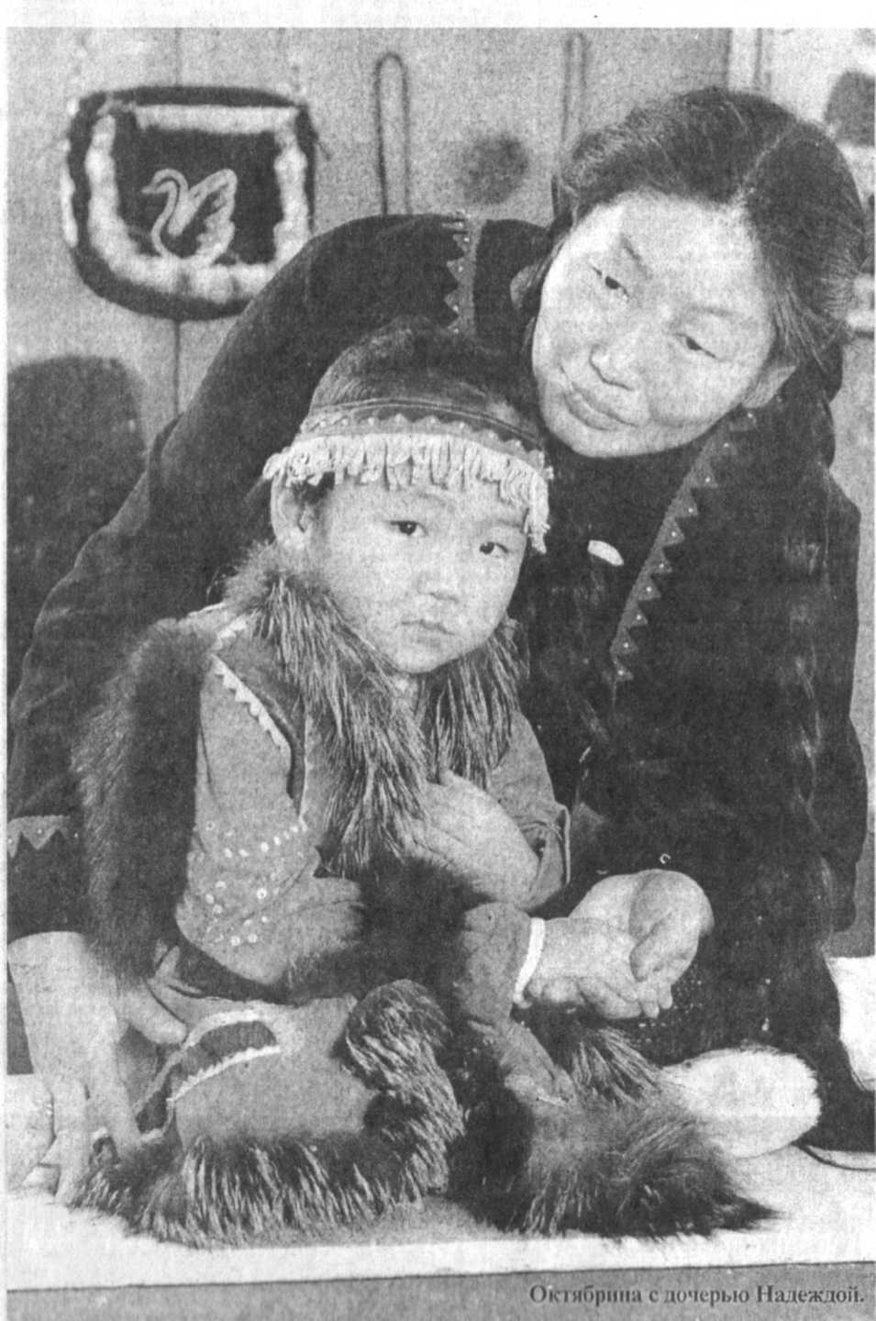
РАЗНЫЕ ЖИЗНИ, РАЗНЫЕ СУДЬБЫ, ОБЩИЕ ВСТРЕЧИ

Ю. Коковин

Наумова Октябрина Владимировна – жительница села Иенгра, мать троих детей, эвенка, студентка 6 курса ЯГУ, отделение «Северная филология». Основная работа – воспитатель Золотинской школы-интерната. Пропагандист эвенкийской культуры: пишет стихи, песни, рукодельница, шьет унты, торбаза, одежду в традиционном эвенкийском стиле.
Свою дипломную работу Октябрина назвала «Шаманская атрибутика тунгусского шамана». С этого все и началось. Шаман Савелий Васильев живет постоянно в районе реки Средняя Ларба, часто приезжает в поселок Иенгра. Савелий охотится за соболем, держит своих оленей и пасет совхозное стадо. В 1997 году Савелий попросил Октябрину съездить вместе с ним в Англию, в город Кембридж, по приглашению Кембриджского университета на международную конференцию о шаманизме.
«Сначала не верилось, – говорит Октябрина, – и в душе жило постоянно какое-то смятение: я – простая эвенкийка – да в Англию, не верю». Но прошло время и в мае 1997г. Савелий и Октябрина получили документы, надо ехать. Растолкала троих ребятишек по родственникам (Октябрина – вдова, живет без мужа). Провожала ее в Англию родная Золотинская школа, дали немного денег. Остальные назанимали у знакомых... В Якутске за 3 часа оформили заграничные паспорта, в Москве – визы. И вот уже посадка в лондонском аэропорту Хитроу. Как во сне: пять человек из далекой северной страны Якутии – в Англии. Но Савелий за границей не растерялся, камлая в громадной аудитории примерно час. Его камлание носило характер благословения, помогала ему Октябрина. В этом камлании, рассказывает Октябрина, Савелий «слетал» в родное село Иенгра, посмотрел все ли дома спокойно, передал помощнице, что дома все нормально, не переживай, дети в порядке – один в тайге, две дочери дома. После камлания Октябрина не удержалась и сразу позвонила домой. Все так и было, как сказал Савелий. 7 дней длилась эта удивительная для простой эвенкийки поездка. Уже дома, в череде привычных хлопот многодетной матери, долго собиралась с мыслями. От поездки остались приятные воспоминания. Там люди живут интересней, да и им интересно, как мы живем, а нам полезно посмотреть, как живут там.
Второй раз за границу Октябрина собиралась в ноябре 1999 года, уже в Канаду. Попросила в городской администрации книгу о Нерюнгри, нашила своих маленьких сувениров, кое-как насобирала денег на авиабилет до Москвы и обратно, остальные расходы канадцы брали на себя. Конференция, в которой предстояло участвовать Октябрине, называлась «Циркумполярная международная конференция женщин». Разные жизни, разные судьбы.
«Летала в Канаду, смотрела в окно самолета, думала, как огромна Земля и людей много. Мне вот опять повезло: нашли в такой глуши и пригласили. Значит, там, за границей, людей интересует, как живут эвенки.
Москва – Амстердам, Уайтхорст. Городок небольшой, 30 тыс, населения – индейцы, американцы, эскимосы. У эскимосов некоторые слова схожи с эвенкийскими. Все встречи были очень душевными.
Старая эскимоска спела песню, подошла ко мне, обняла, потрогала мою длинную косу, и спросила: «Настоящая? Это хорошо!».
Один индеец из Америки по имени Тони хорошо говорил по-русски, потом рассказал что был в Нерюнгри, Тынде, Якутске в 1991 году. Даже не верилось, что Нерюнгри знают в Канаде. Тони на конференции торговал бубнами, 200-250 долларов за штуку. И вообще индейцы там живут только за свои средства, поэтому много работают, денег у государства не просят, занимаются народными промыслами, а государство им в этом не мешает».
Еще Тони приглашал Октябрину в Америку на фестиваль Большого Бубна. «Но на это я не рассчитываю», – ответила эвенкийка.
На конференции Октябрина Наумова читала свой доклад на русском языке. Рассказывала о селе Иенгра и о малом эвенкийском народе, городе Нерюнгри. Подарила городу Уайтхорст книгу о нашем городе. Выступала на местном канадском телевидении, принимала участие в гала-концерте с двумя своими песнями и игрой пэннывкэ (хомус). Очень удивилась, когда после концерта ей заплатили 250 канадских долларов, которые она в Канаде и потратила.
Поразили магазины этого северного канадского городка, в которых есть всё, что душа пожелает. Украшают витрины магазинов и привлекают покупателей чучела оленей, лосей, медведей, волков, что придает особый северный колорит. У нас такого нет. В конце поездки, правда, чаще вспоминала родную Иенгру, свой дом с печным отоплением, с привозной водой, детей, оленей. Обратно летела домой и все торопила время: домой, домой.
Я попросил Октю спеть свою песню, но на русском языке, чтобы понять, а она сказала что по-русски звучит это не так складно:
Я по берегу реки иду
И слушаю шум реки,
Над головой повисла радуга.
У меня глаза, как большие
Бездонные озера,
Похожи на солнце.
Холодное сердце, ледяное сердце,
Ты меня не замечаешь,
Но я тебя люблю.

Коковин, Юрий Николаевич. Разные жизни, разные судьбы, общие встречи / Ю. Коковин // Индустрия Севера. – 1999 – 18 дек.

ХОХЛЕНКО ГАЛИНА НИКОЛАЕВНА

Н. Дымбрылова

Родилась в 1961 году в п. Золотинка Алданского района в семье рабочего. Закончила Золотинскую школу-интернат в 1976 г., затем поступила в Якутское педагогическое училище №2 на специальность «воспитатель дошкольного учреждения». Трудовую деятельность начала воспитателем яслей-сада «Золотиночка», затем возглавила сельский Дом культуры в с. Иенгра.
Будучи директором СДК Галина Николаевна проводила огромную работу по организации досуга молодежи: интересные тематические вечера, интеллектуальные игры, конкурсы, выступления концертных бригад в оленеводческих стадах, на фестивалях народов Севера в Якутске, Черском, Нерюнгри. В 1985 году впервые под ее руководством создан эвенкийский фольклорный ансамбль «Юктэ». Молодежный ансамбль «Юктэ» за успехи в развитии национальной культуры неоднократно был награжден дипломами и почетными грамотами Республики Саха (Якутия) и отдела культуры г. Нерюнгри.
В 1994 г. Галина Николаевна назначена заведующей я/с «Золотиночка», который является республиканской экспериментальной площадкой по изучению эвенкийского языка и культуры. Дети с большим удовольствием занимаются национально-прикладным искусством, поют хороводы и песни. В поисках интересных форм воспитатели вносят в организацию занятий региональный компонент. Дети с удовольствием слушают и классическую музыку, и эвенкийские легенды. Также Галина Николаевна как руководитель решает жилищные проблемы специалистов с. Иенгра. К новому году ее усилиями и с помощью АК «Золото Нерюнгри» (генеральный директор В. Н.Коренев) и председателя артели «Амга» Ю. В.Шеховцова будут сданы два коттеджа (четырехквартирные дома).
Галина Николаевна – человек беспокойной души, старается решать проблемные вопросы с. Иенгра, а особенно ее волнует судьба молодежи – их трудоустройство, поступление в вузы адаптация в современном обществе.
Галина Николаевна заботливая мама, воспитывает троих прекрасных детей и пользуется заслуженным авторитетом односельчан, которые ценят ее за деловые качества и надеются что с ее помощью будут решены вопросы по улучшению социально-экономического развития Иенгры.
В свою предвыборную программу Хохленко Г. Н. включает решение следующих конкретных вопросов:
– улучшение жилищных условий населения Иенгры;
– обучение и трудоустройство молодежи через старательские артели;
– создание дополнительных рабочих мест для трудоустройства безработных жителей с. Иенгра и п. Нагорный;
– расширение зверофермы в с. Иенгра;
– возобновление вертолетного обслуживания оленеводов (1 раз в год);
– капитальный ремонт Золотинской участковой больницы;
– организация учебы детей п. Нагорный;
– общественный экологический контроль

Дымбрылова, Надежда Дымбрыловна. Хохленко Галина Николаевна / Н. Дымбрылова // Индустрия Севера. – 2000. – 18 нояб.

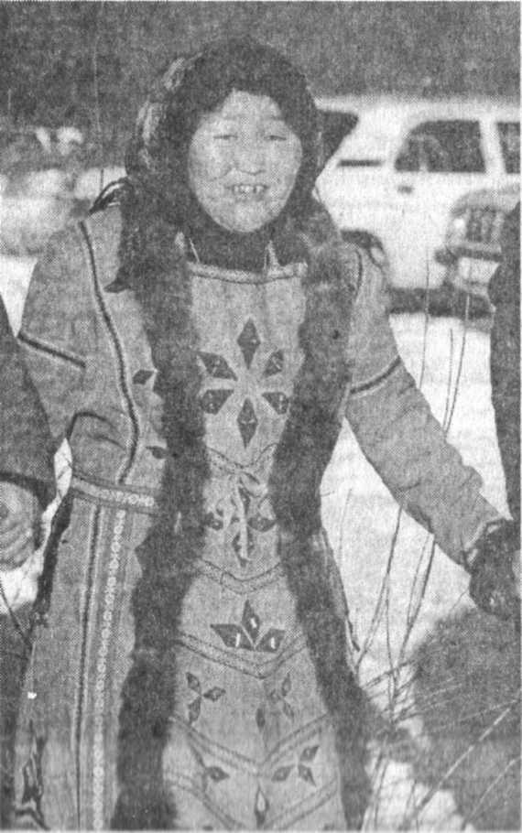
НАКАЗ ДЕДУШКИ ЧОВИНЫ ИЛИ О ТОМ КАК МОСКОВСКИЕ ШКОЛЬНИКИ ПОЛЮБИЛИ ЯКУТИЮ

Нина Емелина

Учительница из Иенгры Феня Леханова сегодня – на взлете славы. Ее имя было названо в числе пяти лучших учителей России 2000 года. Ее московские коллеги были поражены умением учительницы из далекого якутского села обучить детей за один конкурсный урок эвенкийскому языку. обучение английскому, например, не один год требуется. А пятиклассникам московской школы надолго запомнятся ставшие знакомыми слова напевного, родного их веселой учительнице языка.
– Мне не раз доводилось участвовать в конкурсах – городских, республиканских, я знаю, что значит поражение – признается Феня Матвеевна. – Когда я узнала, что нужно ехать в Москву, сначала конечно же растерялась, долго обдумывала. А потом решила: я обязательно буду участвовать в этом конкурсе. Пусть даже проиграю, но я смогу рассказать всей России о эвенкийском языке. Ведь многие языки малочисленных народов исчезают. А еще потому, что несколько последних лет учителя нашей республики не назывались даже в пятнадцати лучших по России – не говоря уже о пятерке лучших. Да, я заранее была готова к поражению, ведь в конкурсе участвовали 75 учителей всех регионов нашей страны. Через них я увидела всю Россию. Мне было приятно с ними общаться, я многое узнала от конкурсантов.
Быть готовой к поражению и – пожинать плоды головокружительного успеха? Что же, все закономерно: кто не рискует, тот не выигрывает. И все же успех этот был предопределен. И изыскательное жюри, и дети из столичной школы, и конкурсанты не могли не заметить и не оценить: для Фени Лехановой эвенкийский язык гораздо больше, чем средство общения со своим народом,
...В последние годы Феня Матвеевна все чаще возвращается памятью в детство. Она давно поняла: именно в детские годы закладывается мировоззрение, характер человека, его устремления – всё то, что принято называть его внутренним миром.
Феня родилась в Золотинке и детство провела в тайге. В 7 лет ее отдали родители в интернат. Но маленькая Феня часто плакала и думала: почему мама и папа, которые ее очень любили, оставили ее? Очевидно, родители пожалели девочку и забрали из интерната. Она вновь пошла в первый класс в 8 лет. В начальных классах на каникулы интернатские ребятишки уезжали домой. А домом для них была тайга. Помогали взрослым: ухаживали за оленятами, отгоняли дымокурами – подожженным сырым мхом – оводов, пчел от оленей. Феня и стрелять умела, многому научилась в тайге от отца. Таежным заповедям взрослые не учили, но каждый ребенок знал их сердцем. Нельзя играть возле берега, ведь речки в тайге очень глубокие; великий грех – играть с огнем; нельзя перечить старшим. До сих пор, бывая в тайге, Феня Матвеевна, увидев паука, обязательно обойдет его стороной. Ведь паук – защитник рода. Дети, выросшие в тайге, в тесной связи с природой, крепче стоят на земле, многие из них получили образование. Тайга с малых лет учила быть самостоятельным. Она охраняла маленьких эвенков и те были счастливы, живя в гармонии с природой.
Когда Феня, Матвеевна вспоминает детство, становится уютнее па душе: это были самые счастливые годы. У мамы Фени Матвеевны подрастал сын от первого брака, у отца – две дочери, а в их совместной жизни Феня была первенцем. Родились еще четыре дочери. Но она всегда чувствовала, что в большой семье – самая любимая, что на нее возлагают большие надежды. И большую ответственность. Бывало, отец уедет рано в тайгу, проведает оленей, все ли на месте, вернется домой и запоем читает. Глядя на него, хотелось научиться читать и много знать и ей. Он показывал маленькой Фене картинки, рассказывал о том, что есть другой мир, который она обязательно увидит. Но для этого надо учиться.
– Отец мечтал, чтобы я училась в Ленинграде, – вспоминает Феня Матвеевна. – Нет, он никогда не был в этом городе, но когда-то в молодости ему предлагали учиться в Ленинграде. А не поехал он из-за меня: я появилась на свет, семья стала большой, не до учебы. Отца не стало, когда я училась в 6-м классе. А у меня его мечта прочно «засела» в голове. Мама мечтала, чтобы я стала учительницей. А бабушка хотела, чтобы я была просто эвенкийкой, просто женщиной. Чтобы умела шить, готовить. Она не видела другой жизни, не знала городов и цивилизации. Она была мастерицей и я вечно крутилась возле нее, помогала. Мама же стояла на своем: нет, она должна стать учителем. Сейчас другая жизнь, и дети должны быть грамотными.
...Когда-то род Пуягир назывался несколько иначе Баягир. Предки Фени Матвеевны жили недалеко от Байкала, а затем расселились в Читинской области, в Бурятии, в Амурской области. Кочуя на оленях, «якутский» род Пуягир осел в Якутии. Когда дочери Лехановых остались круглыми сиротами (их мама умерла от болезни двумя годами позже отца), их дедушка Човина напоминал Фене: помни, ты из рода Пуягир, у нас в роду нет мальчиков и ты должна быть ответственной за весь род. Так сложилась судьба, умер единственный брат Фени Матвеевны. После смерти родителей ушли из жизни тети, дяди. Трудное это было время, на ее попечении остались сестры, мал-мала меньше. Вот тогда и решила Феня Матвеевна, заканчивая десятилетку, воплотить в жизнь мечту отца и матери – стать учителем и образование получить непременно в Ленинграде.
Незаметно пролетели четыре года учебы в Ленинградском педагогическом институте им. Герцена. Феня Леханова выбрала специальность преподавателя начальных классов, потому что на этом факультете нужно было учиться всего четыре года – вместо пяти на других. Она вернулась в село учителем начальных классов и начала преподавать детям эвенкийский язык. Разумеется, это было непросто. Нужно было создавать свою методику, в ее создании большую роль сыграла кандидат филологических наук С.П.Васильева (институт национальных школ в Якутске), лаборатория эвенкийского языка и культуры.
– Когда я была маленькой, даже и предположить не могла, что наступит в селе другая жизнь, – говорит Феня Матвеевна. – А бабушка нам часто говаривала: другая жизнь наступит, оленей станет меньше. Так оно и получилось, начал строиться БАМ, некоторое время бамовцы жили в нашем селе, и сельчане начали говорить на русском. Хотя у нас в школе были классы, где учились дети из тайги, им преподавали родной язык еще с 70-х годов. Предстояло учить языку ребятишек села, которые ни слова не знали по-эвенкийски. Сейчас я учусь в аспирантуре, в МГУ им. Ломоносова, в центре интенсивного обучения иностранным языками. Эту методику интенсивного обучения иностранным языкам Галины Алексеевны Китайгородской я и внедрила. Методика очень интересная, ее можно использовать для преподавания и в детском саду, и в школе, и для взрослых. Я бы наверное не победила на конкурсе в Москве, если бы не проводились в нашей школе семинары, конференции на городском и республиканском уровнях. Также я хочу поблагодарить школу № 13, где я давала уроки, школу № 2 , МУУО, школу «Арктика».
...Быстро пролетели 15 ярких волнующих дней конкурса, насыщенных творчеством, новыми впечатлениями. За эти две недели было столько напряженного труда, эмоционального накала, что сегодня Фене Лехановой они кажутся немного нереальными, далекими от нашей размеренной жизни здесь, на Севере.
Феня Леханова давала урок в 812-й московской школе, что в районе Олимпийской деревни, Юго-Западный округ. Знакомство со «своим» классом состоялось перед началом урока, за 5-10 минут до звонка. За столь короткое время ей предстояло найти «ключик» к сердцам детей и конечно же постараться, чтобы они полюбили предмет. И, судя по всему, Фене Лехановой это удалось. После проведенного урока коллеги-конкурсанты, гости, учителя школы выразили общее мнение: урок учительницы из якутского села был самый яркий, завершенный. А дети были просто в восторге. Через день они встречали в своей школе Феню Матвеевну как хорошего знакомого. А одна девочка поделилась с ней такой новостью: дома она научила фразам, заученным на уроке, всю семью. А иначе и быть не могло. Как было не восхищаться жадной до новых ощущений и любопытной детворе, услышав на уроке вместо строгого голоса учителя незнакомые звуки: шум тайги, рёв медведя, щебет птиц. Да ещё и в придачу превратится в эвенков с чудными именами.
После проведения первого этапа конкурса его организаторы и конкурсанты говорили о том, что Феня Матвеевна обязательно пройдёт в число 15-ти сильнейших и примет участие во втором этапе.
И вот финал. Феня Леханова и в самом деле почувствовала себя королевой, оказавшейся в центре внимания в концертном зале «Россия». Для пяти победителей конкурса пел Валерий Леонтьев, а приз ей вручала известная артистка России Наталья Крачковская. Несколько смутилась, когда её представили публике, нужно было что-то сказать в своём выступлении. И она сказала – те слова, что подсказывало ей сердце. Как позже говорили её коллеги-победители конкурса, выступила очень хорошо. Говорила о том, что не важно, где живёшь – в большом городе или в маленьком селе. В «глубинке» работают талантливые учителя, энтузиасты, любящие детей и готовые пропадать в школе днями и ночами. И для российского учителя нет более высокой награды, чем признание учеников.
В дни конкурса в Москве (а проводится он ежегодно, с 1 по 15 октября) увидел свет седьмой информационный вестник пресс-центра «Пеликантъ-дейли». В нем есть слова посвящённые Фене Матвеевне.
«Вот и побывали мы в эвенкийском стойбище вместе с Феней Лехановой. Столько новых слов узнали – любой полиглот позавидует. Звали подружку: «Сигуна, это ты?». А Маленького Оленёнка мудрые родители оставили на морозе – коли выдержит – быть ему на Бакалды, празднике богов посвящённым в охотники».
Что значит любить свой край? Вопрос не простой, у каждого своё мнение на сей счет. Край Фени Матвеевны мы полюбили всей душой. А как же его не полюбить, коли у него такие красивые песни, ковры из оленьих шкур, а дети играют с горным хрусталём. Привычное учительское «не горбись» обернулось приветливым «как тебя зовут». А вопрос, который эвенки зададут первым – видели ли мы когда-нибудь оленя. И мы покажем, каких размеров оленей мы видели, ведь это благородное животное – главная ценность у наших северных друзей. А потом будем водить хороводы и петь песни, которые пели бабушки, никогда не говорившие по-русски. Встанем потеснее, ведь на Севере без руки друга не проживешь!»

Фене

Если я позабуду язык родной,
Для чего мне глаза и уши!
Бакалды нас сегодня собрал с тобой
Онол хи дэ вэл чэн послушать.
Бена кан, апитет, силуна айя,
А его на морозе забыли
Не горбись, мин ни гирки!
Аёрдон ты моя!
Олененка мы все полюбили.
Аёрдон наша Феня, айя аёрдон
С удовольствием Вас лицезрели
И усвоили главный вопрос о родном:
Сендок орон бехе? Есть олени!

Марина Шкробова

Фене

Хочу признаться вам строкой
Новорожденного стиха,
Что я люблю мой кран родной,
Мою Республику Саха!

Олег Пара

Емелина, Нина Сергеевна. Наказ дедушки Човины / Нина Емелина // Индустрия Севера. – 2000. – 18 нояб.

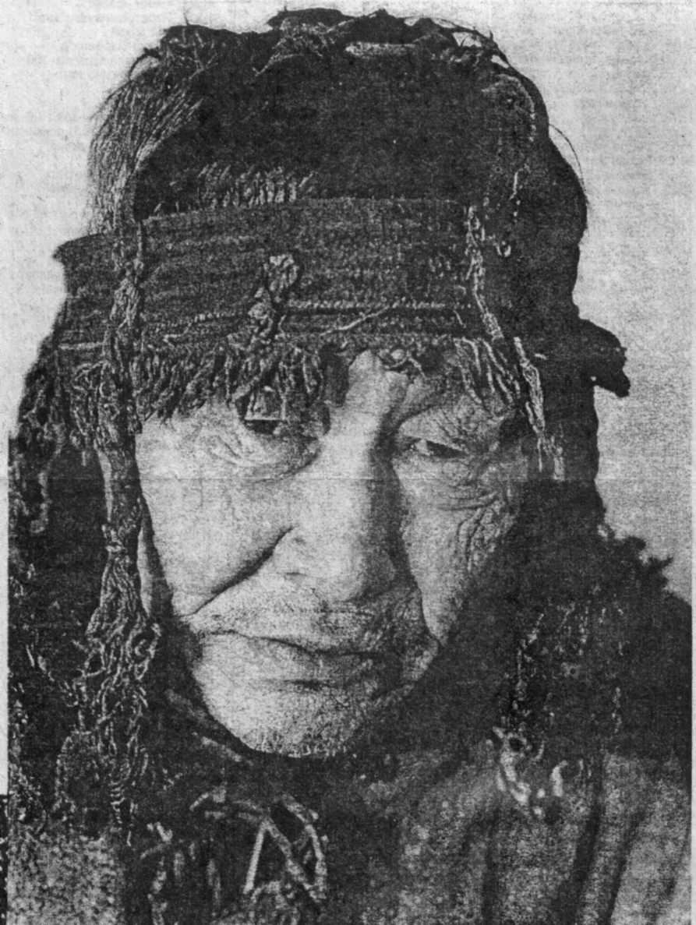
В ГОСТЯХ У ШАМАНА САВЕЯ

Юрий Коковин

Лежу на медвежьей шкуре, прикрывшись своим, видавшим виды, пуховым спальником. Не смею открыть глаза, переживаю и осмысливаю увиденное несколько часов назад. Еще осенью я убедительно просил эвенкийку из села Петра Октю, помощницу тунгусского шамана, чтобы она помогла мне побывать на настоящем шаманском камлании и известить меня об этом заранее. Но сообщение от Окти запоздало, и я всю дорогу от Нерюнгри проехал как во сне, стараясь не опоздать, так как другой возможности может уже и не быть. Теперь же во всех подробностях вспоминаю увиденное.
В мирской жизни в этом ладно сложенном пожилом эвенке узнать шамана очень трудно. Но облачившись с помощью помощницы в специальные одежды, человек делается совсем другим, перед нами тунгусский шаман. Началось камлание. Помощница иногда короткими фразами поясняла, что делается и зачем. «Лечить будем брата Стаса от болезни в животе». Спрашиваю: «А сколько будет длиться камлание?» «Это Они скажут, от шамана не зависит».
Савей тщательно с мылом вымыл руки, пригладил волосы. Взял у помощницы подсушенный бубен и колотушку. Глухая, откуда-то из глубины веков зазвучала песня. Если честно, то у меня мороз пошёл по коже. Видел я много сценических образов шамана, читал, но то, что происходило сейчас, в двух метрах от меня, просто завораживало. Не отрываясь, смотрел я и слушал этот необычный «спектакль». Время как бы остановилось, лишь изредка вспышки фотокамеры фиксировали действительность, «запоминая» лицо тунгусского шамана, его облик, поведение. Всё что не смог зафиксировать фотоаппарат – звуки, запах дыма, жару натопленного жилища – всё это осталось в памяти. Мало было надежды и на фототехнику, говорят, что фотографии не получаются.
Как лампадка в углу, горит тусклая лампочка, на старом комоде – магнитофон и телефон. И мелодичные, ритмичные звуки бубна… Около полуночи лечение закончилось. Шаман, прикладывая к больному месту бубен и свои головной убор, завернул «боль» с иголкой в бумагу и тряпочку, «слетал» в верхний мир за советом и помощью. Помощница утерла полотенцем лоб шамана, подпевая на эвенкийском.
После камлания Савей улегся туг же на пол – усталый и отрешенный.
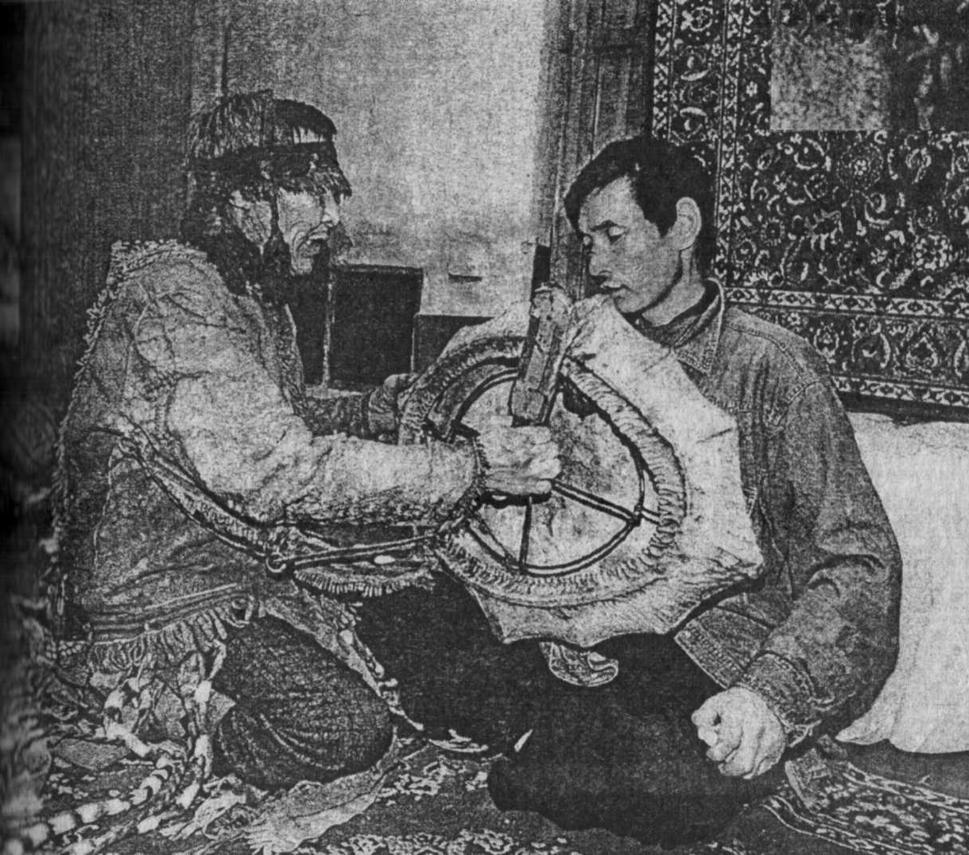
Когда Савей отошел от камлания, пригласил к столу поблагодарить вместе огонь-матушку, огонь-бабушку за удачное камлание. Потихоньку, уже после выпитой стопочки, я стал расспрашивать шамана и его помощницу об увиденном. «Савей, зачем при камлании брал в рот большую иголку?» «Иголку с ниткой принес с собой больной, если за год иголка не заржавеет, не сломается, то жить человеку долго, без болезней. Стасику с его болезнью еще раз камлать надо, тогда поможет»
...Уже утро. Отодвинув занавеску, смотрю, как в мерзлое окно нехотя вползает рассвет. Слышу, как хозяйка принесла дров, затопила печь. Проснулся Савей. За утренним чаем говорим опять о вчерашнем. По документам числится Савей Васильевым Семеном Степановичем, а по прозвищу в мире Духов и Божеств он известен как Савей. Ему 62 года. Родился у реки Средняя Ларба, что течет с хребта Зверева на юг. Всю жизнь жил в тайге. Ходил в Иенгре 4 зимы в школу. Работал проводником у топографов и геологов. На оленях доходил в те далекие времена до озера Большое Токо. Был на реке Мулам – почти месяц без дороги караван двигался до озера. Там с геологами работал, видел аэропорт на реке Мулам, где в то время самолеты садились разные. Дом двухэтажный стоял. Я возражаю: «Не может быть». Но Савей убедительно повторяет, что в «двухэтажке» жили летчики и начальство аэропорта. На Токо тогда много сохатых было и волков, рыбы всякой. Как же стал шаманом? Больше года болел сильно, лежал долго без сознания. «Верхние люди» пришли к нему на помощь, научили камлать, сам себя вылечил.
От Них – все знания шаманского дела, Они подсказывают.
Не надеясь на надежность вчерашней фотосъемки, попросил Савея одеть костюм шамана еще раз, но об этой своей просьбе потом пожалел очень сильно. Савей долго не соглашался: «Нельзя мне». Тем временем помощница надела на Савея костюм шамана, но он наотрез отказался взять бубен и колотушку, уселся на шкуру. Сразу же руки старика затряслись, а в глазах заблестели слезы: «Нельзя мне. духи увидят...». От вчерашнего шамана не осталось и следа. Наспех щелкнул затвором фотоаппарата, понял, что нельзя затягивать. Еще с полчаса старик сидел молча, курил сигарету за сигаретой.
Заминая мою оплошность, Октя просит Савея съездить со мной на машине в Нагорный за бензином для «Бурана». Савей соглашается. И вот там, в Нагорном, я увидел, как духи сердятся. Невесть откуда взявшийся ураганный ветер подхватил выставленные пустые канистры и унес по скользкой дороге. Как тут не поверишь? Прощаясь с шаманом, говорю Савею: «Живи долго, помогай людям...».

Коковин, Юрий Николаевич. В гостях у шамана Савея / Юрий Коковин // Индустрия Севера. – 2000. – 26 февр.

В НУЖНОЕ ВРЕМЯ, В НУЖНОМ МЕСТЕ

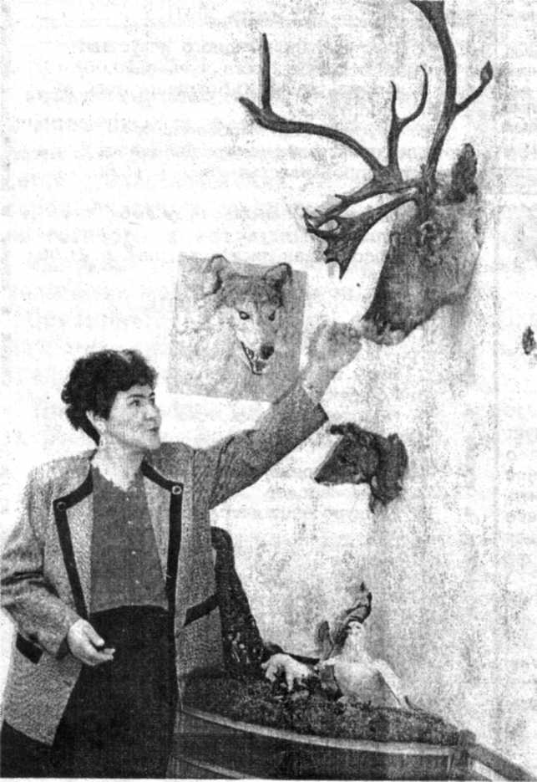
Про Альбину Васильевну Завьялову можно сказать, что она оказалось, в нужное время в нужном месте. Родилась в поселке Сутам в знаменательный день и год – 7 ноября 1957 года, школу закончила в 1975-м, когда на древнюю землю эвенков пришли первые отряды бамовцсв. чтобы проложить железную дорогу к угольным кладовым Южной Якутии. Свою трудовую деятельность А.В. .Завьялова начала секретарем-машинисткой в СМП-578, который строил станцию Золотинка, в 1978-м ее избрали секретарем исполкома Золотинского поссовета, а когда в селе образовался национальный сельсовет, стала его председателем. Неоднократно земляки избирали Альбину в горсовет, чтобы она защищала их интересы. В 1993 году она пришла в администрацию Иенгры – сначала заместителем главы, а с апреля 1999 года сельский сход утвердил ее назначение главой.
Время показало, что выбор был удачным. Альбина Васильевна управляет селом без былых конфликтов и споров, готова в ночь-полночь ловить «поджигателей» (горит Иенгра часто), подпольных продавцов спиртного или «сборщиков» металлолома. Она не чурается никакой работы. Не боится уронить авторитет руководителя из-за проигрыша и лично участвует в спортивных гонках на оленях. В прошлом году в составе команды «Золотинка» она стала чемпионом вторых республиканских игр оленеводов. И это не случайно, ведь А.В. Завьялова является не только главой села, но и кочевой родовой общины «Гонам».
С 1995 года по инициативе А. В. Завьяловой возобновлена совместная работа женсовета и административной комиссии, где она является председателем. Дел много, ведь проблем, порождаемых безработицей, особенно женской и молодежной, в Иеигре много. Но именно заботами активисток, которые составляют немалую силу, живо сегодня село. Проводятся спортивные соревнования и конкурсы, национальные праздники; к традиционному Дню оленевода прибавился и праздник встречи всех родов – эвенкийский новый год Икэнипкэ, строится новая школа и этнокультурный центр, котельная и сети. И во всем этом немалая доля главы поселка
А. В.Завьяловой.

В нужное время, в нужном месте / фото Юрия Коковина // Индустрия Севера. – 2001. – 23 марта.

«СВОЙ ВЫБОР Я СДЕЛАЛА В ДЕТСТВЕ»

20 лет работает в Золотинской школе-интернате Надежда Дымбрыловна Дымбрылова, преподает математику, руководит педагогическим коллективом. Ее уроки отличаются простотой приемов, организованностью и доступностью изложения материала. Обдумывая план урока, она решает множество задач: не просто дать теорему, а научить творчески мыслить, искать, выбирать, систематизировать, чтобы знания, полученные сегодня, были стимулом работы на завтра. Учащиеся Н. Д. Дымбрыловой показывают неплохие результаты, качество в среднем 40-45 процентов и это по труднейшему предмету – математике! В 1997 году выпускницы Золотинской школы-интерната Елена Махоро и Наталья Гнатюк получили серебряные медали, двое ее учеников успешно учатся на математическом факультете Нерюнгринского технического института ЯГУ.
– Свой профессиональный выбор я сделала в детстве, – вспоминает Надежда Дымбрыловна, – и до сих пор благодарна Елене Доржиевне Доржиевой, которая привила любовь к предмету, научила самостоятельно думать, искать нестандартные решения, работать с дополнительной литературой. А еще я до мелочей помню свою первую педагогическую практику и свой первый урок. Моя наставница сказала тогда: «Я до сих пор считала себя хорошим учителем, но никогда не догадалась бы подать эти простые задачки так интересно, как ты. У тебя я многому научилась». С тех пор я тоже учусь каждый день и всю жизнь, и меня особенно радуют успехи моих молодых коллег.
14 лет посвятила Надежда Дымбрыловна руководящей работе – сначала завуч, потом директор школы-интерната. С 1993 года ЗШИ является экспериментальной площадкой Министерства образования РС(Я) по теме «Национально-региональный компонент в обучении, воспитании детей в полиэтнической среде». Это приносит хорошие плоды: возрождение эвенкийского языка и национальной культуры, это обращение к истокам, когда традиции, обычаи, верования, выступают в виде принципов, норм и правил, которые регламентируют жизнь любого человека.
На базе школы проводятся различные методические семинары, курсовая подготовка учителей национальных школ, научно-практические конференции по проблемам преподавания эвенкийского языка. И это не случайно – учащиеся ЗШИ побеждают на республиканских олимпиадах, различных соревнованиях по вольной борьбе и национальным видам спорта. На днях в Иенгре завершился российский семинар по вопросам национальных школ, гости из Москвы. Якутска, Читинской и Амурской областей и других регионов, где компактно проживают коренные народы, даже не заметили старых стен деревянного здания, но оценили высокий уровень преподавания. Здесь пытаются создать благоприятные условия для обучения и воспитания человека, который будет способен достойно жить в стремительно меняющемся мире. И не только для детей: за 20 лет в ЗШИ появились 4 отличника образования РФ и 1 – Республики Саха (Якутия), трое учителей сегодня учатся в аспирантуре, в том числе Феня Матвеевна Леханова – победительница Всероссийского конкурса «Учитель года».
Надежде Дымбрыловне удается организовать сотрудничество с родителями и шефами, и в этом тоже сказывается ее большой авторитет на селе и в городе. Ее жизненное кредо «Никогда не сдаваться», в трудных случаях она говорит себе: «Кто, если не я?», а веру в себя она выбрала своей жизненной философией.
Разумеется, у нее в школе много сторонников, да и может ли быть иначе, ведь с трудными задачами, которые поставил перед собой коллектив школы-интерната имени Г. М. Василевич, может справиться только тот, где преобладает здоровый дух, творчество, доброе сотрудничество.
«Свой выбор я сделала в детстве» // Индустрия Севера. – 2001. – 23 марта.

ГЛАВНАЯ ЗАДАЧА – НАУЧИТЬ ДЕТЕЙ УЧИТЬСЯ

Л. Третьякова

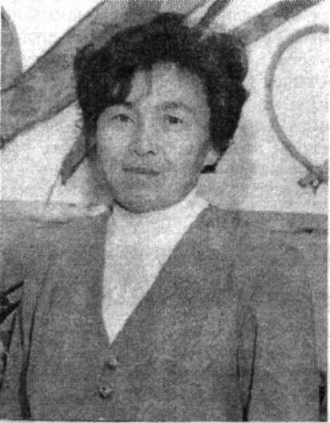
С 1975 года Людмила Ильинична Третьякова преподает математику. Казалось бы, что "национального" в дробях и треугольниках? Но Л. И. Третьякова и в своем предмете находит применение национально-региональному компоненту, над которым работает вся школа, а как классный руководитель знакомит учеников с традициями и обычаями эвенков через родовое воспитание и народную педагогику. Людмила Ильинична признанный всеми знаток местной флоры, особенно ее интересуют лекарственные растения, которые издавна применялись эвенками. Славится ее класс вечерами отдыха, КВН, которые быстро сплачивают ребят.
И все-таки главное ее дело преподавание математики. И здесь она по праву гордится успехами своих учеников: ее воспитанник Виталий Радич в 1993 году окончил Золотинскую школу-интернат с золотой медалью, а Туяна Ванчикова успешно закончила физико-математическую школу Шамаева в г. Якутске.

Свой профессиональный выбор я сделала давно. В семье росла старшей, а потому лет с четырех присматривала за сестренками, да и с соседскими детьми нянчилась часто. И вот первый класс, первый урок математики. Страх и стыд – я ведь умею считать только до 12, а мои подружки знают, что там дальше. Вдруг учитель спросит меня?.. Но, оказалось, так легко запомнить эту логическую цепочку, а математика – самый интересный и легкий предмет, хотя и на других уроках интересно.
Так любовь к математике и детям привели меня в педагогику и теперь я уже не мыслю своей жизни вне школы. Математика учит не только считать – она помогает развить логическое мышление, внимание, включить воображение. Главная задача учителя – научить ребят учиться, так как знания и умения добываются только собственным познавательным трудом.

Третьякова, Людмила Ильинична. Главная задача – научить детей учиться / Л. Третьякова // Индустрия Севера. – 2002. – 14 февр.

ИСТОРИЯ – ЭТО ПРОЯВЛЕНИЕ ДУШИ НАРОДА

Н. Румянцев

Работа сельского учителя имеет особый аспект – он всегда на виду у народа, потому его моральный облик должен быть безупречен. Ещё я считаю, что история – это проявление души народа. Более четверти века я преподаю этот предмет в Золотинской школе – интернате и живу среди эвенков – древнейшего коренного народа Южной Якутии, поэтому стараюсь воспитать учеников на традициях и обычаях предков. Без знания прошлого, культуры нет и настоящего. На своих уроках я стараюсь приобщить ребят к непреходящим ценностям и воспитывать уважение к истории народа. Единство обучения и воспитания – мой ведущий принцип.

Румянцев, Николай Александрович. История – это проявление души / Н. Румянцев // Индустрия Севера. – 2002. – 14 февр.

РАБОТА УЧИТЕЛЯ – ЭТО ГОДЫ, ПРОЖИТЫЕ ДЛЯ ДРУГИХ

М. Попова
Прошло много лет, когда я впервые переступила порог Золотинской школы-интерната. С первого класса школа для меня ассоциировалась прежде всего с учителем, который учил читать и писать, понимать прекрасное, дружить со сверстниками, честно относиться ко всему. Таким учителем была Людмила Ивановна Решетняк. Именно она повлияла на мой выбор профессии. Всегда изящно одетая, молодая, добрая, она была настоящим идеалом, которому хотелось подражать. Все, чему она учила, было интересно. Но самым главным "ключиком" было разрешение проверять тетради ребят нашего класса и исправлять ошибки "учительской" красной пастой.
Марина Семеновна Попова преподает русский язык и литературу с 1986 года. Выпускница Золотинской школы-интерната и Якутского госуниверситета, она постоянно ищет новые, более эффективные формы и методы организации урока, повышающие интерес ребят к предмету и, как следствие, качество обучения. На ее занятиях в ходу дифференцированные карточки, занимательный материал – кроссворды, ребусы, загадки, часто используются опорные таблицы и схемы, алгоритмы для выполнения заданий. Хотя она считается приверженцем традиционного урока, нередки и урок-концерт, урок-марафон, интегрированный урок. Интересные, необычные задания понуждают ребят активно работать на протяжении всего академического часа. Руководитель методобъединения русского языка и литературы часто дает открытые занятия для коллег, щедро делится своим богатым опытом. С 1995 года Марина Семеновна ввела в преподавание литературы национально-региональный компонент, включив в программу изучение творчества якутских и эвенкийских писателей.
Учитель большое внимание уделяет развитию речи ребят, формированию языка предмета, так как без любви к книге, чтению невозможно воспитать отзывчивых, добрых людей, воспитать положительное отношение к учению. И это ей удается: из трех медалистов, которых выпустила Золотинская школа-интернат в последние годы, двое – Наташа Гнатюк и Лена Махоро – ученики Марины Семеновны, а в прошлом году на городской научно-практической конференции учащихся работа ее воспитанника заняла второе место в номинации "Литературное краеведение". Семиклассник Юра Леханов выступил с неожиданным для мальчика докладом – "Тема женской любви и преданности".
В то время мне казалось, что труд учителя – это такая игра с детьми на уроках, книги, тетради... Но спустя 14 лет моей собственной работы в школе, я поняла, что работа учителя – это бессонные ночи, это годы, прожитые для других, это огромный труд над собой. И еще доверие, которое можно заслужить, если любишь свой предмет и детей.

Попова, М. «Работа учителя. – это годы, прожитые для других» / М. Попова // Индустрия Севера. – 2002. – 14 февр.

ТАЕЖНЫЙ РОМАН РУССКОЙ ОКСАНЫ
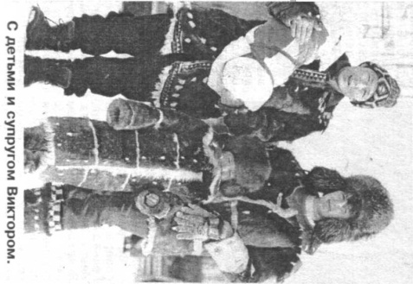

Сергей Сумченко

Она удивительная женщина. В свои 23 года Оксана доказала: для того, чтобы полюбить Север, не обязательно на нем родиться. И что эта любовь способна творить чудеса, сделав вчерашнюю сироту из маленького нерюнгринского эвенкийского села Иенгра гордостью оленеводческого хозяйства республики.
Первые шаги по Якутии Оксаны Рассошных были и одними из первых в её жизни. С мамой она приехала в Нерюнгри в 1981-м году, когда нашей героине едва исполнилось 3 года. Казалось, что на великой северной стройке маленькая семья из Ставропольского края нашла своё счастье. Вскоре рядом с ними появился мужчина, а затем счастливые Оксана и её отчим привезли из роддома маму и Снежану. И всё бы было хорошо, если бы в 1988-м году не разыгралась страшная трагедия. В результате Оксана и четырёхлетняя Снежана осиротели.
Это была черта, за которой у девочек началась совершенно новая жизнь. Снежана уехала к родителям отчима, а Оксана, может быть, впервые в жизни показала свой норовистый характер. Она отказалась ехать в семью, которую не знала, поэтому выбрала интернат.
Так десятилетняя Оксана Россошных оказалась в иенгринской школе-интернате. Испуганный, но чрезвычайно бойкий ребёнок стал активно прокладывать дорогу в новом для себя мире. Сначала, признается, дралась со всеми, но вскоре нашла подружек, после чего свои детские права юные дамы отстаивали уже коллективно.
За столь задиристый характер Оксану не раз грозились отправить в хатыминский детский дом, куда вскоре из Иенгры перевели детей-сирот. Но во время массового переезда Оксана болела, а потом толи руки у воспитателей до нее не дошли, толи пожалели бойкую русоволосую девчонку, но так в Иенгре школу она и закончила.
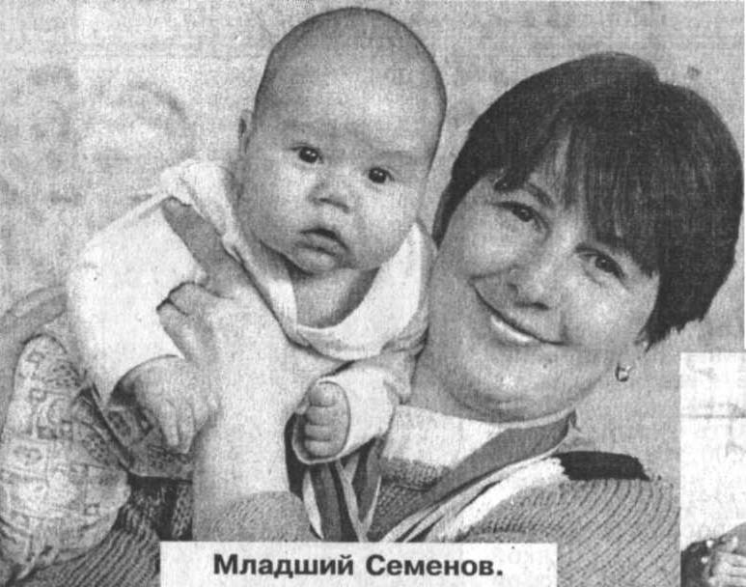
Когда в 1995-м Оксана получила аттестат зрелости, она была уже вполне самостоятельным человеком. Её манила тайга, где, начиная с пятого класса, русская девочка вместе со своими эвенкийскими подружками проводила каждые летние каникулы. И всё же по совету друзей Оксана подала документы на факультет педагогики начальных классов ЯГУ. Поступила. И проучилась в университете 2 недели, после чего собрала свои нехитрые пожитки и уехала в тайгу.
Она стала чумработницей и взвалила на свои юные плечи всю тяжесть кочевой жизни. Вскоре вышла замуж за молодого эвенка Виктора, и молодая семья начала вести самостоятельное хозяйство.
Самым ярким результатом их жизни стали пятилетний Артур и двухмесячный Костя. Младший Семенов (фамилия мужа, которую при регистрации брака взяла и Оксана) пока лишь недовольно попискивает в руках родителей. А Артуру уже есть что рассказать городским гостям. Во время беседы с его мамой я обратился к мальчику со словами: "В тайге-то бывал уже?" "Артур? – удивленно подняла брови Оксана, – конечно". И рассказала историю, в которую непривычному человеку трудно поверить. В село Оксана переехала лишь за месяц до родов, а когда Артуру еще не исполнилось и месяца, в самый канун зимних морозов Семеновы уехали в стойбище. С тех пор их первенец так и кочует по тайге за стадами оленей. Он вырос крепким и смышленым мальчишкой, всегда готовым поговорить с гостями о жизни. Он не понимает лишь, чему удивляются эти городские?
Артур ждет, когда семья снова поедет в стадо. Однако маленький Костя пока заставляет маму отложить переезд. Его появление на свет было сопряжено с некоторыми трудностями, и Оксана перебралась в Иенгру задолго до родов.
"Скучаю по тайге, вздыхает она, – а вот на празднике увидела оленей, и вроде бы как легче стало".
Праздник, о котором говорит наша героиня, – это традиционный День оленевода. В Иенгре он нынче проходил в середине февраля и Оксана, оставив Костю на час на попечение друзей, тоже приняла участие в гонках на оленьих упряжках. И снова выиграла их, почти год не выходя в тайгу.
Русская наездница еще ни разу не уходила с гонок без звучащих в ее честь аплодисментов. Начиная с 6-го класса, когда Оксана впервые пронеслась на оленях по заснеженной трассе древнего эвенкийского праздника, она всегда входила в число призеров. Но подлинным триумфом Оксаны Семеновой были соревнования в Якутске в 2000-м году, когда она стала абсолютной чемпионкой республики по гонкам на оленях. Как и родная иенгринская, столичная трасса к Оксане благоволила – за 3 года выступлений на соревнованиях в Якутске она привезла домой 9 медалей. Среди них, кстати, и чемпионская лучшего стрелка из пневматической винтовки. А 2 года назад абсолютной чемпионке Якутии вручили ещё и документы на дачный участок под Якутском. Но, как это нередко бывает, приз победительнице так и не достался. Его судьба и по сей день остаётся не ясной.
«За этот участок думали себе жильё справить, – сокрушается Оксана. А пока столичные бюрократы решают судьбу честно заработанной девушкой земли, семья Семеновых ютится в общежитии. Маленькая прихожка – они же кухня, да такая же крохотная комната составляют сегодня весь их быт в селе. Продуваемое всеми ветрами общежитие зимой промерзает, и тогда комнату пытаются нагреть калориферами.
Строго говоря, в селе оленеводы обычно бывают 2 раза в году – на новый год и на свой праздник. Все остальное время они проводят и тайге. Особенно же Оксана любит раннюю весну и следующее затем лето. А любимое занятие – кормить через соску маленьких оленят. А еще Оксана любит свою сестру, с которой не виделась вот уже 10 лет. Тогда добрые люди, узнав, что на Ставрополье живет Снежана, взяли Оксану с собой в отпуск. Но обстоятельства сложились так, что для встречи и разговоров у сестер была только одна ночь...
Вскоре связь с далекими родственниками была окончательно потеряна и лишь недавно, через адресную справку Оксана нашла Снежану. Оказывается, та учится в Якутске. И в конце марта, когда в столице пройдут очередные гонки на оленях, сестры должны наконец встретиться.
Вот такая она – Оксана Семенова. Потомок южнорусских казаков, она снискала искреннее уважение южно-якутских эвенков. Оксана выучила их язык, но, как признается, стесняется на нем говорить. Местные простили девушке такую застенчивость. И сегодня в Иенгре можно нередко услышать, как с Оксаной разговаривают на эвенкийском, а она отвечает по-русски.
Уже на улице, прощаясь с хозяевами, снова обращаюсь к русоволосой Оксане: "А все-таки, не думаешь когда-нибудь уехать из Иенгры? Ведь есть множество мест, где тебе с Виктором и детьми будет и уютнее, и теплее?" "Не думаю, – улыбнувшись, ответила Оксана. И посерьезнев, добавила, – пока олени есть, останусь тут".
Олени... В личном хозяйстве Семеновых их два десятка. Увеличить поголовье мешает большой падеж среди животных, да волки зимой и медведи летом. Вот и "тают" с каждым годом эвенкийские стада. А вместе с ними тает и надежда на будущее целого народа, ставшего родным для русской девушки с красивым именем Оксана. Для девушки, без сожаления променявшей блага цивилизации на палатку и нехитрый таежный быт и полюбившей этот суровый край.

Сумченко, Сергей Михайлович. Таежный роман русской Оксаны / Сергей Сумченко // Индустрия Севера. – 2002. – 7 марта.

ОТЛИЧНЫЙ НАСТАВНИК

Н. Румянцев

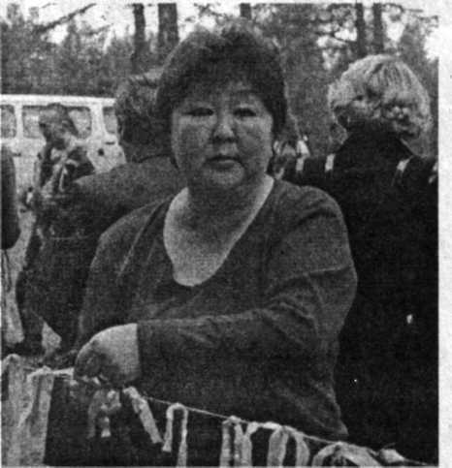
В христианский праздник Благовещение родилась девочка и нарекли ее Галиной. Она успешно закончила сельскую школу, поступила в Якутское педагогическое училище №2, а затем заочно закончила ЯГУ. Свою трудовую деятельность Галина Николаевна Хохленко начинала воспитателем детсада и вот более 10 лет она является заведующей МДОУ «Золотиночка». Под ее руководством был начат эксперимент по возрождению этнокультурного наследия эвенков Южной Якутии. На базе детского сада за эти годы были проведены семинары и конференции. Галина Николаевна имеет высшую квалификационную категорию, является отличником образования РС(Я), награждена грамотой РФ.
Галина Николаевна хороший наставник – она вырастила в своем коллективе четырех отличников образования РС(Я). В коллективе пользуется большим уважением за свою творческую, активную деятельность, внимание к сотрудникам и односельчанам. Галина Николаевна избрана депутатом городского Собрания. Имеет двух сыновей – продолжателей рода – и прекрасную дочь.

Румянцев, Николай Александрович. Отличный наставник / Н. Румянцев [и др.] ; фото Юрия Коковина // Индустрия Севера. – 2006. – 16 июня.

СОХРАНЯЯ ТРАДИЦИИ РОДА

Н. Румянцев

Одним из известных эвенкийских родов нашего села является Бута. К нему относятся Наумовы, Пудовы, Стручковы, которые жили в Алгоме, где стоит надгробный памятник из чугуна, привезенного из Якутска на лошадях с надписью «Князь Колесов Константин Егорович».
Род издревле славился сказителями. Трофимов Николай Гермогенович – известный сказитель, очень интересно рассказывал эвенкийские сказки и легенды. Народные мудрости и навыки передавались от поколения к поколению. Поистине знаменитостью является представитель рода Трофимов Семен Николаевич (Улукиткан) – эвенкийский Дерсу Узала, герой книг известного советского писателя Г.А. Федосеева «Тропою испытаний», «Смерть меня подождет» и «Последний костер».
Ленинградский государственный педагогический институт им. А.Г. Герцена закончили в свое время плеяда Колесовых: Михаил Гаврилович, Степан Гаврилович, Е.М.Колесова (Северина), С.М.Колесова. Степан Гаврилович работает учителем физкультуры в г. Нарьян-Мар Ненецкого национального округа, Клавдия Гавриловна –заведующая детским садом в г.Среднеколымск. В нашей школе трудятся А.В.Колесов, зам. директора по НИТ, имеющий два высших образования, А.В.Колесова и Т.В.Колесова – молодые специалисты с молодым задором.
Наконец, Завьялова (Колесова) Альбина Васильевна, которая прошла путь от секретаря до главы сельского поселения «Село Иенгра». Этот путь, пройденный неприметной сельской девчонкой, оказался для нее нелегким и тернистым. На становление как работника и руководителя большое влияние оказала наставник и учитель многих поколений иенгринцев Герасимова Анна Павловна – человек беспокойной души, добросовестный сторонник железной дисциплины». К сожалению, она не дожила до юбилея.
Сегодня Альбина Васильевна – грамотный, компетентный руководитель, который живёт большими и малыми проблемам односельчан, решая их на различных уровнях. За неоценимый вклад в дело сохранения и развития языка и культуры, ставших достоянием не только региона, но и России в целом, Указом Президента Республики Саха она награждена Знаком отличия в честь юбилея «370 лет Якутия с Россией» (2002 г.) и знаком отличия «Гражданская доблесть» (2006 г.).
Альбина Васильевна – прекрасной души человек, добрая, хлебосольная хозяйка, надежная супруга, а главное любящая и любимая мама. С праздником дорогой наш человек!

Румянцев, Николай Александрович. Сохраняя традиции рода / Н. Румянцев [и др.] ; фото Юрия Коковина / Индустрия Севера. – 2006. – 16 июня.

МЕЧТАЮ СНЯТЬ ФИЛЬМ ОБ ИЕНГРЕ

Нина Емелина

Ольга Борисовна Максимова – из древнего эвенкийского рода «Букачар», родовая община носит название «Чалбан», что в переводе с эвенкийского означает «Береза». Родилась она в многодетной семье И.В. Монаховой и Б.Л. Кронгауза, создателей букваря для эвенов и эвенков Севера, по их учебникам обучались дети села Иенгра. В большой дружной семье, где было девять детей, она была шестым ребенком. С 1976 г. работает Ольга Борисовна палатной санитаркой Золотинской участковой больницы, много лет является председателем профкома больницы, член женсовета, член родительского комитета школы, член ДНД, неоднократно избиралась депутатом Иенгринского сельского Совета.
Ее увлечение – фото – и видеосъемка. Дома большой архив фото – и видеоматериалов, отражающих жизнь и историю села. По мнению Ольги Борисовны, семья без своего прошлого неполная семья, поэтому и собирает она исторический материал о своих родителях, о родителях мужа, очень дорожит и бережет созданный фотоархив. Ведь это означает, что дети и внуки знают и всегда будут помнить свою родословную, историю предков, историю создания первых кочевых школ, первых колхозов села.
Родовое древо семьи Максимовых пустило глубокие корни. Ольга Борисовна надеется, что новые ветви древа будут долго «зеленеть» и процветать. А семья у Максимовых большая: пятеро детей, четыре сына и одна дочка. Уже подрастают трое внуков, к тому же чета Максимовых воспитывает двух племянников. Все дети Максимовых на протяжении школьных лет были участниками народного фольклорного ансамбля «Юктэ» и выступали во многих городах России, а сын Борис побывал с концертом даже в Египте.
Семейные праздники Максимовы отмечают за большим столом в кругу родных и близких. Любят устраивать семейные субботники, в которых даже малыши стараются внести свою долю труда. Особое удовольствие – походы в лес, с палаткой, лодкой и удочками. Зимой Максимовы выезжают на базу отдыха «Нахот», где с удовольствием купаются под открытым небом.
Ольга Борисовна в свободное время любит вязать. Ее изделия побывали на многих выставках, где занимали призовые места. Есть у Ольги Борисовны мечта: работать над созданием фильма об Иенгре и сделать фотовыставку «Хроника Иенгры», в которой маме обязательно будут помогать ее дети.

Емелина, Нина Сергеевна. Мечтаю снять фильм об Иенгре / Нина Емелина // Индустрия Севера. – 2008. – 28 нояб.
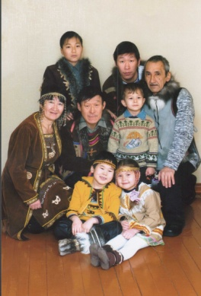
ВЫ САМАЯ КРАСИВА Я СЕМЬЯ...

Нина Емелина
Оглушительной славой начался новый год для эвенкийской семьи Максимовых из села Иенгра. Они и в конце ушедшего года не были обойдены вниманием общественности и журналистов, став лучшей семьей Нерюнгринского района, а затем и победив в республиканском конкурсе «Семья года-2008». За несколько январских дней пребывания в Москве супругам Максимовым и их детям прошлось дать несколько интервью журналистам российских газет и телеканалов. На прогулках по Красной площади и по другим достопримечательностям Москвы они произвели настоящий фурор: семья в колоритной национальной одежде привлекала всеобщее внимание москвичей, среди многочисленных вопросов к гостям первопрестольной с Севера и фотовспышек не было отбоя. И все же самые волнующие и незабываемые впечатления Максимовы увезли с собой после приема у президента Российской Федерации Дмитрия Медведева.
Представляя Дальневосточный регион
В мае прошлого года президент России Дмитрий Медведев учредил орден «Родительская слава», который присуждается за заслуги в укреплении института семьи и воспитании детей. В январе этого года были награждены первые кавалеры нового ордена. Из всех округов России (а их восемь) были выбраны лучшие семьи. Представить нашу республику и весь Дальневосточный регион выпала честь эвенкийской семье из села Иенгра Нерюнгринского района. Ордена «Родительская слава» также были удостоены семьи из Татарстана, Дагестана, Омской, Ростовской. Курганской областей, Санкт-Петербурга и Москвы.
Несмотря на строго официальный тон приема у президента (длилась она по протоколу ровно один час, ни минутой больше), в Георгиевском зале Кремля царила теплая и непринужденная атмосфера. Речь (на случай, если удастся выступить) готовили письменно, но уже в последнюю минуту узнали, что встреча будет проходить за чашкой чая, в неформальной обстановке, поэтому все было почти по-домашнему. Дмитрий Медведев произвел на наших земляков самые приятные впечатления. Он полон энергии, подвижен и улыбчив, от него исходит душевная теплота, и невооруженным глазом видно, что это добрый человек, говорит Ольга Максимова.
Максимовы благодарны очень многим. По-отечески опекали их по приезде в Москву в постпредстве, подбадривали по телефону родные и знакомые, оставшиеся в Иенгре и в Нерюнгри Так что, поддерживаемая многими, в Москве семья чувствовала себя почти как дома.
О знаменитых предках Максимовых
«Вы – самая красивая семья» – сказал, вручая орден и пожимая руки Ольге и Владимиру, президент. Эту фразу тут же подхватили журналисты, присутствующие на приеме. А семья эта и в самом деле красива. Внутренней красотой, душевным теплом и щедрым сердцем. Да к тому же необычной родословной.
В семье Максимовых 15 человек: глава семейства охотник-промысловик Владимир Сергеевич, его жена, санитарка больницы (в которой трудится 33 года) Ольга Борисовна, пятеро детей, трое внуков, два опекаемых племянника и три невестки.
Семья Максимовых знаменита. Это не только творческая семья, в Иенгре это самый большой и дружный род. Родовая община Максимовых «Чалбан» составляет «костяк» местного этнографического ансамбля «Юктэ». Все Максимовы хорошо знают обрядовые эвенкийские танцы, бережно хранят национальные традиции и обычаи. У Ольги Борисовны собран большой архив из фото – и видеоматериалов, в которых запечатлена история ее рода и сегодняшний день села Иенгра, и даже написана книга.
Родители Владимира Сергеевича – настоящие оленеводы, старейшины родовой общины «Чалбан», у них родились девять детей и все стали оленеводами и охотниками. И в семье родителей Ольги Борисовны было девять детей, а родители ее – известные педагоги-подвижники, пропагандисты эвенкийского языка. Отец Ольги Борисовны, Борис Кронгауз, родом из Харькова, а его жена Ираида Монахова родилась в поселке Наканно Иркутской области. Оба учились в вузе Ленинграда, здесь и познакомились. В тридцатых годах Борис Липманович изучал эвенкийский в Красноярском крае, позже создал первую эвенкийскую школу. Приехав с супругой в 1965 году в Томпонский район Якутии, Борис Кронгауз открыл эвенскую школу (до него эвенский язык не преподовался), преподавал русский, эвенский и эвенкийский языки и литературу. В 70-х по направлению министерства образования республики семья переехала в Иенгру. Педагоги издали первый букварь для эвенов и эвенков Севера, десятки учебников, учебных пособий, книг. По ним учат эвенки своих детей, чтобы те знали родной язык и традиции своего народа.

В этой семье есть легенда. 800 лет назад жил в Испании ученый и богослов Маймонид, была у него правнучка по имени Крейна. Ее потомки – из «дома Крейны», так появилась фамилия Кронгауз. Точно ли это, остается многовековой тайной. Но известен такой случай: когда скульптор Эпштейн слепил портретный бюст великого богослова, на презентации в Израиле стало очевидным: чертами он удивительно напоминает племянника Бориса Кронгауза – сына его старшего брата. Верна ли семейная легенда, неизвестно. А может быть и в самом деле у президента России побывали в гостях потомки Маймонида?
Что попросили у президента?
Вместо выступления с трибуны Георгиевского зала Максимовы передали президенту письмо. Что просили они у Дмитрия Медведева?
В 2002 году в Иенгре было построено современное трехэтажное здание общеобразовательной школы. В нем и школа искусств, и школа-интернат, и детский сад. И это замечательно. Но «очень хотелось бы, чтобы школе выделили новый компьютерный класс», пишут в письме Максимовы. А еще от имени всех жителей села Иенгра и от себя лично Максимовы решили попросить помощи в строительстве нового здания больницы за счет федеральной программы. Старая больница обслуживает население трех поселков – Иенгры, Золотинки и Нагорного, размещается она в двух ветхих деревянных зданиях 1975 года постройки. Не могла не затронуть в письме эвенкийская семья и такую проблему, как экология: как сохранить чистоту пастбищ оленей при строительстве нефтяного трубопровода, при разработках старательских артелей.
Северный олень в подарок

В Москву Максимовы отправились не с пустыми руками. Каждой семье, присутствующей на встрече с президентом, они подарили национальные сувениры и небольшие буклеты, чем приятно удивили всех: другие как-то не подумали о том, чтобы привезти семьям подарки. А Дмитрию Медведеву семья решила преподнести весьма оригинальный и своеобразный подарок. Глава государства получил в дар от якутян северного оленя, который пока проживает в Иенгре, панно от эвенкийских мастериц – пайсза, символ власти. А также рекламный ролик фильма «Тайна Чингисхаана», снятого по роману писателя Якутии Николая Лугинова, который мы увидим на широком экране в этом году, и традиционный чорон – символ изобилия, богатства. Кстати: до этого животное в качестве подарка преподносили только премьер-министру. На день рождения Владимиру Путину подарили тигренка, который позже был передан в зоопарк Краснодарского края. «Живой» подарок Максимовых сегодня крайне интересует российских журналистов: недавно в районную администрацию звонили работники газеты «Известия», спрашивали, как поживает животное. А наш северный олень, надеются Максимовы, будет доставлен в Москву в скором времени. В Иенгре планируется провести большое мероприятие – съезд представителей малочисленных народов Севера России, может быть, на съезд приедут президент или другие высокие гости из Москвы.

...А поздравления принимали дома

На днях в районной администрации прошла пресс-конференция семьи Максимовых. На пресс-конференции кроме представителей СМИ присутствовали первые лица района, представители общественности, а также гости, среди них – председатель комитета по делам семьи и детства при президенте Республики Саха (Якутия) Алексей Сергучев.
Алексей Егорович отметил, что Год семьи в нашей республике прошел успешно и принес хорошие результаты. Такие, например, как улучшение демографической ситуации (по сравнению с цифрами 2007 года, якутян стало больше на 273 ребенка), разработка и принятие важных законопроектов, победа якутских семей во всероссийских конкурсах. Председатель комитета по делам семьи и детства также подчеркнул, что далеко не случайно именно нерюнгринская семья получила столь высокую награду. Это результат системной работы по реализации семейной и демографической политики в районе, в том числе в вопросах финансирования. Приняты такие важные законопроекты, как закон «Об охране семьи, материнства, отцовства и детства в Республике Саха (Якутия)», Концепция семейной политики республики до 2020 года. Образцовым назвал Алексей Сергучев работу отдела социальной политики Нерюнгринской районной администрации.
По итогам проведенной в 2008 году работы Алексей Егорович вручил памятные знаки оргкомитета Года семьи «За добрые помыслы и благие дела» Нерюнгринской районной администрации, директору социально-реабилитационного центра для несовершеннолетних «Тускул» Маргарите Христюк, а также семьям Белоусовых и Назарчук. Нагрудным знаком «За вклад в реализацию программы Года семьи» была награждена начальник отдела социальной политики Нерюнгринской районной администрации Нина Кондратьева. Благодарственным письмом комитета по делам семьи и детства при президенте республики награждена начальник управления потребительского рынка Нерюнгринской районной администрации, член районного Совета женщин Людмила Пашкова.
Все внимание на пресс-конференции было, конечно же, обращено к Максимовым. Ольга и Владимир, а также их сыновья Алексей и Илья, поделились своими впечатлениями о посещении Москвы и торжественной церемонии вручения ордена «Родительская слава», ответили на вопросы журналистов. К многочисленным поздравлениям, прозвучавшим в их адрес на встрече, присоединился и первый заместитель главы районной администрации Г. И. Ленц. Он поблагодарил семью Максимовых за укрепление семейных традиций и авторитета семьи и подчеркнул: крепкая и талантливая семья из Иенгры – достойный пример для своих детей и всей молодежи.
Емелина, Нина Сергеевна. “Вы – самая красивая семья...” / Нина Емелина // Индустрия Севера. – 2009. – 6 февр.

НАШ ПУТЬ ОЗАРЕН ТЕПЛОМ И ЗАБОТОЙ

О. Максимова

Предложение на участие нашей семьи в фестивале «Семья года-2008» от Ольги Георгиевны Игнатенко, директора этнокультурного центра «ЭЯН», было настойчивым, а ее слова «надо защитить честь села, мы надеемся на вас» поставили точку в нашем решении. Семья наша большая и дружная, но не всегда есть возможность сразу всем собраться: старшие сыновья с семьями живут и работают в Нерюнгри. Но чувство долга привито нам еще от наших родителей, Ульяны Тихоновны и Сергея Петровича Максимовых, Ираиды Васильевны Монаховой и Бориса Липмановича Кронгауза. Так начались наши первые шаги...
Репетиции в самые поздние часы суток, чуть не до полуночи, ведь сыновья со своими семьями приезжали из города только после работы. Коллектив этнокультурного центра «ЭЯН» – Александра Игнатенко, Наталья Максимова, Константин Марков – с огромным старанием и терпением помогали нам в постановке и отработке танцев, швеи-мастерицы Людмила Сергеевна Кларова, Альбина Николаевна Дмитриева, Любовь Егоровна Леханова давали советы и помогали в пошиве костюмов. И все односельчане старались нам помочь – кто советом, кто делом. И мы всем очень благодарны!
Когда проходил отборочный тур фестиваля в Иенгре, мы конкурировали с очень достойной семьей Павла и Элеоноры Константиновых, искренне радовались их успеху, зал аплодировал обеим семьям. А группы поддержки поднимали нам боевой дух. Было очень трогательно, когда в зале мы увидели весь 1-й класс с учительницей А. В.Колесовой, с разноцветными шарами и плакатами в нашу поддержку. Такой была наша победа на первом этапе, и наш маленький внук, которому на тот момент еще не исполнилось двух лет, стал тоже победителем.
Второй этап конкурса на районном уровне уже внес другие сложности. Нам необходимо было жить целую неделю в городе, ведь репетиции в ЦКиД имени АС. Пушкина были ежедневными. Проблема была с жильем, так как у сыновей квартиры съемные и очень маленькие. Благодаря главе администрации нашего села Иенгра Ю.В. Юхновцу, этот вопрос был решен, нам оплатили проживание в съемной отдельной квартире, а администрация НЦРБ в лице главного врача А. Г. Дудорова предоставила нам дни с сохранением заработной платы, ведь неделя вне работы ощутимо отразилась бы на нашем бюджете. Хочется от всей души поблагодарить коллектив Центра культуры и духовности имени А. С.Пушкина – главного режиссера Светлану Назарчук, Ариона Илларионова, Туяру Петрову, Жанну Колесову, Анастасию Мартынову, они нам очень помогли в подготовке 2-го тура конкурса.
Напряжение и усилия были очень большие. Подготовка и оформление выставки меня беспокоили даже больше, чем само выступление, ведь в ней я должна была отразить всю нашу жизнь: быт, традиции, интересы, увлечения и достижения всей семьи. А самое главное – показать, как зарождалась наша семья, ведь семья без своего прошлого – это не полная семья.
Поэтому на первом месте у нас всегда родовое древо. И наши дети и внуки всегда должны помнить об этом: наши родители были уважаемыми людьми, и мы очень гордимся ими! Ульяна Тихоновна и Сергей Петрович Максимовы – потомственные охотники и оленеводы, Ираида Васильевна Монахова и Борис Липманович Кронгауз – учителя и авторы эвенкийских учебников.
Полон зал зрителей, группа поддержки – это великая сила! – иенгринцы с плакатами, шарами и свистульками просто ликовали. И новый прилив энергии, чувство ответственности – не подвести – стучали в унисон с ударами наших сердец...
Вот и второй этап позади. Мы не ставили перед собой цель победить, просто мы добросовестно старались выполнить свою работу, как когда-то нас учили родители. Фейерверк разноцветных блесков, цветы, подарки, добрые слова – это победа всего зала, значит, мы не подвели!
Дорога в Якутск для нас была неожиданностью, хотя в поздравлениях об этом было сказано, но мы этому не придали значения. Все семьи на районном фестивале были прекрасны по-своему, нам очень понравились забавные «опята» семьи Шарагуловых, «крутые пацаны» из семьи Радовых, а песня в исполнении их родителей, Ольги Владиславовны и Ильи Георгиевича, звучит до сих пор в моем сердце. Очень понравилась семья Подложнюк. А с семьей Радовых нас сдружила и сблизила поездка в Якутск на республиканский фестиваль «Семья года». В Якутск нас сопровождали Любовь Егоровна Леханова, главный специалист администрации села Иенгра, Александр Прощелыгин (спортклуб «Восхождение»). А в Якутске нас уже встречали начальник отдела социальной политики Нерюнгринской районной администрации Нина Анатольевна Кондратьева и главный специалист отдела социальной политики Агафья Семеновна Молонова, которые были для нас «путеводной звездой» и мы им очень благодарны!
За «круглым столом», в Овальном Зале Дома Правительства Республики Саха (Якутия), вице-премьер Евгения Исаевна Михайлова и председатель комитета по делам семьи и детства при Президенте Республики Саха (Якутия) Алексей Егорович Сергучев были очень благодарными зрителями нашего выступления. И в наш адрес было сказано много добрых и теплых слов, а чествование и награждение для нас было очень большой наградой! И к нашему огромному удивлению наш путь, оказывается, только начинался.
31 декабря, в канун Нового года, прозвучал телефонный звонок, и возбужденно-радостный голос Нины Анатольевны Кондратьевой, который я сразу узнала, меня очень встревожил и даже напугал. «Родные мои, собирайтесь в Москву, вы представляете весь Дальневосточный федеральный округ. Встреча с президентом 13 числа», – прозвучало в трубке. «За какие заслуги? Никакого подвига мы не совершили... это, вероятно, ошибка», – крутилось у меня в голове. И тревога, нарастая, переходила в озноб, комок в горле... Что отвечать в таких случаях – этого я не знала. А дальше – как во сне, уже все готово: деньги, документы, билеты на дорогу. Глава администрации села Иенгра Юрий Викторович Юхновец, глава городского поселения «Город Нерюнгри» Владимир Сергеевич Русинов оказали нам материальную помощь, а районная администрация оплатила нам дорогу и проживание в гостинице. Но мысль «кто мы такие, за какие заслуги нам оказана такая честь?» не оставляли меня. На поезде пять суток пролетели моментально. Не осознавая полностью, что все же происходит, пытаясь себе представить встречу с президентом России, мы приехали в столицу. За время пути нас постоянно подбадривали телефонными звонками, вселяя уверенность и спокойствие. Агафья Семеновна Молонова вылетела самолетом в Москву, чтобы встретить нас прямо с поезда. Благодаря стараниям и заботам правительства нашей республики, администраций Нерюнгринского района и города Нерюнгри, руководства села Иенгра, администрации Нерюнгринской больницы. в столице нас встречали как caмых почетных гостей! От этого мы даже испытали чувство неловкости и недоумения. Постоянное представительство Республики Саха (Якутия) при президенте РФ выделило и закрепило за нами транспорт по Москве, а водитель Игорь доставил нас в гостиничный комплекс «Измайлово», где на 23 этаже нам были приготовлены номера в шикарной гостинице «Гамма». Агафья Семеновна постоянно находилась с нами и была нашими глазами и ушами, заботливой матерью. Очень и очень мы ей благодарны за это. Работа работой, но каждый человек ее делает по-своему, а у Агафьи Семеновны это шло от самого сердца!
Все дни в Москве – как один день: журналисты, вспышки фотокамер, огромное количество заданных вопросов – все это заставляло нас сконцентрироваться и мобилизоваться для столь ответственного шага. Ведь в этот момент мы были не просто семьей, а представляли коренные малочисленные народы всего Дальнего Востока.
Встреча в Постпредстве, спокойная беседа с заместителем полномочного представителя Республики Саха Людмилой Васильевной Павловой, с советником по культуре Марией Петровной Космолинской, гостеприимство и их материнская забота сняли с нас на какое-то время напряжение. Но, чувствуя твердость и строгость в характере полномочного представителя РС(Я) Александра Константиновича Акимова, появилось беспокойство: какие вопросы нас ждут, как правильно ответить и сможем ли вообще оправдать доверие нашей республики? Но тревоги оказались напрасными. За чашкой чая, спокойно беседуя с нами, Александр Константинович поинтересовался всем: как мы живем, какие условия, какие проблемы в селе, что бы хотелось изменить? Чувствуя к себе расположение и уважение со стороны А.К. Акимова, к встрече с президентом России Дмитрием Медведевым мы были почти готовы.
Яркое солнечное московское утро прокладывало нам дорогу в Кремль, но мысли о предстоящей встрече все равно сковывали сердце. И в этот момент прозвучали самые нужные, замечательно сказанные слова Алексея Егоровича Сергучева, председателя комитета по делам семьи и детства нашей республики. Еще поступали звонки, чувствовалась такая огромная поддержка, и так стало на душе тепло и спокойно, что захотелось даже облегченно заплакать.
Красная площадь. Кремлевская стена. Царь-пушка и Царь-колокол. Царские палаты. Прекрасная экскурсия и неизгладимые впечатления на всю жизнь, будто в сказочном королевстве побывали!
Супружеские пары со своими детьми, которые также были удостоены почетного ордена «Родительская Слава», сидели за празднично накрытыми столами. Президент России поздравил все семьи, пожал каждому члену семьи руку и сказал добрые слова. А когда готовились к семейному фото на память с президентом, Дмитрий Медведев, пожав моим детям руки, сказал: «Вы в зале – самая красивая семья!», и это услышать было очень приятно. Все семьи были очень красивы, хочу отметить, что многодетными были и молодые семьи. Время общения было ограничено, но нам удалось некоторым семьям сделать небольшие подарки в виде национального сувенира и буклета. На нас огромное впечатление произвела семья Поповых из Омска, это почетная династия военных. Нам даже удалось с ними немного пообщаться и сфотографироваться на память.
Когда мы вернулись домой, нас повсюду очень тепло встречали, а родная Нерюнгринская больница, в которой я проработала 33 года, помимо оказанной материальной поддержки, подарила нашей семье огромный цветной телевизор.
Было много статей о нас в газетах, и в одной из них я обнаружила допущенную неточность о том, что я написала книгу о своих родителях – Ираиде Васильевне и Борисе Липмановиче. Я очень высоко чту память о своих родителях, поэтому посчитала необходимым внести поправку: речь идет о сборнике, посвященном моим родителям, автором которого является Светлана Александровна Черепанова, заведующая отделом краеведения Централизованной городской библиотеки. Благодаря ее огромному энтузиазму и человеческому труду в изучении биографии и трудового пути моих родителей, этот сборник вышел в свет. Я лишь предоставила архивный материал, которым располагала на тот момент. От всей нашей семьи я еще раз хочу поблагодарить Светлану Александровну за рождение этой книги! И всем, кто нас поддерживал морально, оказывал физическую и материальную помощь в осуществлении нашей поездки в Москву, огромное сердечное спасибо!
А для родных иенгринцев мы обязательно еще раз выступим со своим концертным номером.
Встреча с президентом России – это ПОБЕДА ВСЕХ, кто в нас верил и поддерживал, а мы, как могли, постарались оправдать ВАШЕ ДОВЕРИЕ!

Максимова, Ольга Борисовна. Наш путь озарен теплом и заботой / О. Борисова // Индустрия Севера. – 2009. – 17 февр.

Алфавитный указатель

Анатольева Валентина Ивановна 9
Андреев Сергей Александрович 14
Васильев Алексей Алексеевич 16
Герасимова Анна Павловна 31
Дымбрылова Надежда Дымбрыловна 26
Завьялова Альбина Васильевна 25
Керов Александр Тимофеевич 18
Кларова Любовь Сергеевна 35
Колесов Николай Сергеевич 4
Кондаков Анатолий Николаевич 11, 12
Кондакова Валентина Григорьевна 11
Константинов Гарбуз Васильевич 14, 15
Константинов Дмитрий Гарбузович 14
Курбальтинова Елизавета Егоровна 15
Леханов Семен Михайлович 5, 6
Леханова Феня Матвеевна 21
Максимов Владимир Сергеевич 33
Максимова Акулина Николаевна 16
Максимова Ольга Борисовна 31, 32
Марфусалова Надежда Дмитриевна 13
Наумова Евдокия Васильевна 4
Наумова Октябрина Владимировна 18
Неустроева Надежда Дмитриевна 13
Попова Марина Семеновна 28
РешетнякЛюдмила Ивановна 28
Румянцев Николай Александрович 27
Руфов Христофор Игнатьевич 7
Савей (Савелий Васильев) 19,24
Семенова Оксана 28
Третьякова Людмила Ильинична 27
Трофимов Николай Гермогенович 31
Хохленко Галина Николаевна 20, 30

